جامعة دمشق

كلية الهندسة المعلوماتية

**Project 2**

**DAKESH**

المشرف : د.محمد أحمد

إعداد الطلاب

عبد الله أبو عمشة – رنيم يد – رفيف طه

------------ الفهرس -----------

1- الفصل الأول : المقدمة

1.1- تمهيد.

1.2- مقدمة المشروع .

1.3- أهداف المشروع .

1.4- أهمية المشروع .

1.5- نتائج متوقعة .

1.6-الفئة المستهدفة .

1.7- كلمات مفتاحية تدل على المشروع .

2-الفصل الثاني : الدراسة المرجعية

2.1 – The Coupons App

2.2 – Etsy

2.3 – Shpock

2.4 – Amazon

2.5 - sfkat

2.6 – الملخص النهائي.

3- الفصل الثالث : الدراسة التحليلية

3.1- المرحلة الأولى

3.2- المرحلة الثانية

3.3- المرحلة الثالثة

4- الفصل الرابع : الدراسة التصميمية

4.1- المرحلة الأولى

4.2- المرحلة الثانية

4.3- المرحلة الثالثة

5- الفصل الخامس : التنفيذ والاختبار

# الفصل الأول : المقدمة

## تمهيد المشروع

مواقع التواصل الاجتماعي والانترنت تشغل مساحة كبير ة من الحياة الاجتماعية اليوم ، وفي ظل فترة الانشغال المتواصل للإنسان بأعمال الحياة وصعوبة إيجاد أوقات فراغ ، قد تصعب عليه في بعض الأحيان القيام بعمليات التسوق الاعتيادية وبخاصة المجتمع النسائي بحيث قد تأخذ منهاعملية التسوق داخل السوق والتجوال ضمن أمكان البيع وقت قد يتجاوز 4 ساعات وبالنهاية قد تحصل على ماتبحث عنه أو لا تحصل أي هناك أربع ساعات أخرى تريد أن تقضيها في عملية الشراء وهذا الأمر بغيض نسبياً بالأخص إذا كانت لديها عمل أو أولاد صغار ،وبالتالي أوجدنا السوق الالكتروني والذي يتميز عن غيره بأنه يعرض الأشياء المستعملة بكثرة فهو سوق – بالة – بامتياز وبذلك نكون قد وفرنا الوقت والجهد والمال في عملية البحث عن طلب معين .

## مقدمة المشروع

أوجدنا السوق الالكتروني بحيث يستطيع المستخدم تسجيل الدخول والخروج إلى حسابه ومشاهدة البضائع المعروضة من قبل المستخدمين الآخرين والعروض الخاصة والحسوم بحسب الفئات والبضائع المقترحة بحسب الاهتمامات ومشاهدة تفاصيلها وشرائها ، أو إضافتها إلى قائمة المنتجات التي تهمه ليتابع حالتها (هل بيعت – تم تغير سعرها – تم حذفها ) .

يستطيع أيضاً أن يلعب دور البائع ويقوم بإضافة البضائع ليتم عرضها وشراءها من قبل مستخدمين أخرين إما عن طريق الاتفاق عبر التعليقات أو فتح غرفة حوار في حال أرادا التحدث بشكل خاص منعزلاً عن الناس أو الطريقة الثالثة بنظام المزايدة على السلعة .

يتم الدفع إما بطريقة يدوية أو بأحد طرق الدفع الالكتروني الشهيرة (Master – PayPal – Visa Card) .

يمكن التقدم بشكوى على منتج أو شخص معين في حال سبب الإساءة أو الأذى للمستخدمين الأخرين كانتهاك الحدود الدينية أو الأخلاقية أو القانونية أو حاول العبث ضمن الموقع .

فأنت كمستخدم بإمكانك مشاهدة بروفايلات المستخدمين الآخرين الموجودين في التطبيق ، بحيث يطلع على مدى وثوقية الشخص من خلال معدل التقييم لديه ، أو بإمكانه أن يرى قائمة wish list الخاصة به ، أو يستعرض منتجات صاحب البروفايل ومن ضمنها الأشياء التي بيعت والأشياء المعروضة حالياً من قبله للبيع .

مدير النظام : يستطيع التحكم الكامل بالموقع كتغيير style وتقسيمات الموقع وإغلاق صفحات ومستخدمين (مع الحفاظ على خصوصيتهم )كحذف منتج ، أو حذف مستخدم خالف القواعد المتبعة ضمن التطبيق ، مع ملاحظة أن بالإضافة لوجود أدمن يوجد أيضاً supporter والذي يختلف دوره عن دور مدير النظام ؛ مدير النظام يستطيع إضافة حذف وتعديل بيانات supporter بينما العكس غير صحيح .

## أهداف المشروع

1. تقليل من شراء المنتجات الجديدة والتي تكون بأسعار عالية جداً وبالتالي يخف الطلب على السلع الجديدة
2. إيجاد بيئة للتواصل مابين البائع والزبون حول البضائع التي ضمن التطبيق
3. توفير الوقت والجهد وإيجاد ماتبحث عنه بسهولة
4. توفير المال وخصوصاً بعد تضاعف أسعار السوق الجديد.

## أهمية المشروع

1. إرضاء اهتمامات الناس بالتسوق ، فتواجد مكان واحد يجمع أصناف متنوعة من المنتجات بأسعار لابأس بها ، توفر على المتسوق الجهد والوقت والتعب . كما أنه محلي مصمم خصيصاً للشعب السوري أي أنك تشعر ضمن التطبيق بالألفة فهو مكان تجمعت به الأعراض المستعملة من عدة مناطق متجاورة لتقوم بالتحدث مع البائع والاتفاق على السعر المناسب ومن ثم قد تود الدفع الكترونياً أو الدفع المباشر عن طريق التواصل فيزيائياً مع البائع.
2. بناء نظام يؤمن بيئة تسوق للبضائع ضمن الحدود السورية ،ولذلك بسبب انتشار البضائع المستعملة نتيجة الأزمة الاقتصادية وهجرة الأفراد ، بحيث بهذه الفترة يتم تداول البضائع المستعملة بطريقة محددوة بمساعدة العلاقات العائلية أو بطريقة عشوائية عن طريق مواقع التواصل الاجتماعي أو WhatsApp
3. يغني عن صفحات الفيس بوك والتي قد تتنقل من صفحة تسوق إلى أخرى ومن غروب إلى أخر . أما التطبيق يجمع لك المنتجات جمعيها في مكان واحد.

كما يمكن نشر المنتج المعروض للبيع على صفحات الفيس بوك في حال رغب البائع بذلك .

## النتائج المتوقعة من المشروع

1. الانتشار ضمن سوريا واهتمام الناس بالتطبيق
2. عرض الناس منتجاتهم
3. تخليص البائع من المنتجات التي لا يرغب بها وإيجاد الزبون للمنتجات التي يرغب بها
4. إيجاد بيئة حاضنة للأشخاص المولعة بتسوق الأغراض المستعملة .

## الفئة المستهدفة

جميع فئات المجمتمع والتي يتجاوز عمر أصغرها 14سنة .

## كلمات مفتاحية

1. E-Commerce
2. Auction
3. Product
4. Customer
5. Shop
6. Thrift shop
7. E-payment
8. Booked
9. Popular products
10. Hot products

# الفصل الثاني : الدراسة المرجعية

## مراحل التطور

إيجاد مراحل التطور عن طريق الانترنت

## التطبيق الأول

* **اسم التطبيق** : The Coupons App
* **رابط التطبيق** : http://thecouponsapp.com/
* **مواصفات التطبيق** :

هو تطبيق لمتابعة ماتحدثه المحلات التجارية المشهورة من عروض خاصة(coupons) ، في بداية تقوم بتسجيل دخولك إلى التطبيق ثم يقوم التطبيق بأخذ إحداثيات موقعك ويعرض لك قائمة من المحلات التجارية التي تهتم بعروضها مرتبة أبجديا وبعد قيامك باختيار المحلات المفضلة لديك يقوم مباشرة بعرض لك العروض الخاصة ومتى يمكنك الذهاب إليها ومعلومات عن موقعها في حال لم تكن تعرفها كما يمكنك من البحث عن محل تريد معرفة عروضه . أما في حال كنت خارج التطبيق ، يقوم بإخبارك عن طريق التنبيهات بأن هناك عرض قد بدأ في المحل التجاري المعين.

* **فوائد التطبيق والميزات التي يقدمها** :

1. العروض الخاصة تتحدث يومياً .
2. تصل تنبيهات مباشرة في حال حدوث أية عروض خاصة أو إعلانات في المحلات المفضلة لديك والتي تم اختتيارها من قبلك .
3. يقوم بعرض لك أرخص أسعار الوقود والأماكن التي تتواجد فيها ، كما أن أسعر الوقود تتغير بحسب الموقع الذي أنت فيه حالياً .

* **مساوئ التطبيق :**

1. لايعرض سوا المحلات التجارية ، فلا يوجد mobile marketing companies مثلاً .
2. هناك صعوبات في تعامل التجار.

|  |  |  |
| --- | --- | --- |
|  |  |  |

## التطبيق الثاني

* **اسم التطبيق** : Etsy
* **رابط التطبيق** : https://www.etsy.com/nl/mobile/
* **وصف التطبيق** :  
  يقوم التطبيق بتقديم كافة الخدمات التي يقدمها مواقع التسوق الالكتروني ، من سهولة في عرض المنتجات ومعرفة عنها   
  وشراءها . كما أنها تعرض العروض الخاصة من قبل البائعين وهناك تقييم للشخص نفسه وتقديم للمنتجات ، تقييم المنتجات يكمن في مدى جودة هذا المنتج وفي حال كان التقييم سيئ يتم حذف المنتج من قبل إدارة الموقع ويتم خفض تقييم البائع وقد يؤدي إلى طرده ، كما أنه مخصص للمنتجات اليدوية حصراً (المنتجات المصنوعة باليد) ، بإمكانك أنت كحرفي إنشاء المتجر الخاص بك الكترونياً وتعريف الناس عليه وبيع منتجاتك التي تخصك ولكن انتبه من التلاعب فهم يملكن نظام شكوى يهتم بأدق التفاصيل وفي حال كنت تتلاعب ضمن المتجر كأن تبيع أشياء غيرمناسبة للمواصفات التي شرحتها يتم فوراً إغلاق متجرك وطردك من كامل الموقع وفي حال عدت للدخول من حساب أخر يتم معرفتك ولا يتم قبولك .
* **فوائد التطبيق والميزات التي يقدمها** :

1. يمكننك من إنشاء متجر الكتروني خاص بك ، تسطتيع بسهولة بيع منتجاتك ضمنه .
2. يحفظ لك المنتجات والمحلات المفضلة لديك (My favorite ).
3. إمكانية التحدث مباشرة مع أصحاب المحتاجر الافتراضية وبالتالي يتم الاجابة على جميع أسئلتك من قبلهم مباشرة.
4. يتم الدفع الالكتروني بواسطة Google Wallet or PayPal من أجل الوثوقية والأمان .
5. يتوفر بالعديد من اللغات (English , German , French, Dutch and Italian).
6. في حال قمت بإنشاء محل تجاري ، تستطيع التحكم وإدارة محلك بشكل كامل (إضافة منتجات – عرض قائمة بالمنتجات – عرضض حالة المتجر الحالي).

* **مساوئ التطبيق :**

1. Etsy يسمح للبائعين بعرض نفس المنتجات أكثر من مرة والذي بالنتيجة الزبائن يضيعيون الكثير من الوقت وهم يبحثون في الصفحات واحدة تلو الأخرى وهم يرون المنتجات ذاتها مما يجعلهم يغادرون الموقع بحثاً عن أشياء جديدة.
2. الموقع لا يجبر البائعين على تنقية منتجاتهم لذلك تجد نفس المنتجات مراراً وتكراراً .
3. لاتتيح إمكانية البحث الجيد للمنتجات ، فأنت تبحث عن منتج معين تظهر لك كافة المنتجات التي قد تشابه الاسم ولو كانت من غير تصنيف للمنتجات ، لذلك يجب تحسين من إمكانية البحث عن المنتجات بحسب التصنيف وإضافة المزيد من الخيارات للمتاحة لعملية البحث الأدق .
4. عندما يجد الموقع أن هناك تلاعب أو معلومات غير صحيحة يقوم بالطرد المباشر من الموقع ولكن الشي الغير العملي أن يقومو بالطرد دون إخبار الشخص المطرود بأنه طرد أو ماالاسباب التي أدت إلى عملية الطرد
5. معظم المتاجر التي يتم نشائها تغلق بعد فترة قصيرة بسبب مشاكل وقد يخسر البائعين أموالهم .

|  |  |  |
| --- | --- | --- |
|  |  |  |

## التطبيق الثالث

* **اسم التطبيق** : shopock
* **رابط التطبيق** : https://en.shpock.com/
* **مواصفات التطبيق** :

اسم التطبيق هو ركيب من كلمتين ‘shop’ and ‘pocket’ ،فهو يشبه تماماً بألية عمله التطبيق السابق لكن الاختلاف بأن التطبق السابق يعتمد على المنتجات اليدوية بينما التطبيق الحالي يعتمد على المنتجات المستعملة بكافة أنواعها كما يتميز بألية البحث الفريدة وفقاً لما تطلبه أنت ويعرض لك أمكان تواجدك وجميع التطبيقات القريبة منك كما يمكننك التحكم بعملية البحث كما بإمكانك إيجاد تقديم عروضك بالنسبة للأسعار المقدمة من قبل البائعين (يشبه في عمله ألية المزاد ) ويمكنك من التواصل المباشر عن طرق مجموعة من التعليقات على المنشور المرسل .

* **فوائد التطبيق والميزات التي يقوم بتوفيرها** :

1. تقوم بعمليات البيع مجاناً ، بينما هناك بعض التطبيقات الأخرى التي تسمح لك بحد معين من البيع مثلاً اذا تجاوزت عدد الأشياء التي قمت ببعيها 20 قطعة يفرض عليك غرامة (جزء من المال ) على كل قطعة جديدة وهكذا بينما shopock هو مجاني تماماً
2. بإمكانك بسهولة عندما ترغب بعرض قطعة جديدة للبيع ، النشر مباشرة على الفيسبوك مع النشر على shopock
3. سهل جداً أثناء عملية التسجيل وببساطة بإمكانك مباشرة بالتسجيل عن طريق حسابك على الفيسبوك بدلاً من إدخال الايميل والباسورد وفي حال كان التسجيل باستخدام الايميل يجي عليك ادخال يميل لتأكيده ب SMS
4. تمتلك مقولة : YOUR PRIVECY IS SCARED أي أن معلوماتك الشخصية مقدسة . وفي حال التسجيل يتم سؤالك عن المعلومات فقط لتحسين عملية الشراء بالنسبة لك .

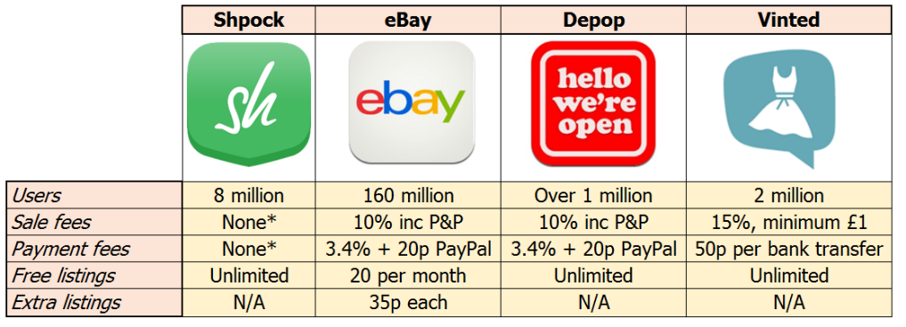

* **مساوئ التطبيق** :

لا يوجد حتى الأن

## التطبيق الرابع

* **اسم الموقع** : Amazon
* **رابط التطبيق** : https://www.amazon.com/
* **توصيف الموقع** :

هو موقع ويب يتيح إمكانية التسوق و بيع المنتجات وذلك عن طريق تسجيل الدخول الى الموقع بواسطة البريد الإلكتروني و كلمة سر.

كما أنه يتيح إمكانية تصفح السلع حيث تكون مصنفة بشكل مرتب و أنيق , بالإضافة الى إمكانية البحث عن السلع المراد شراؤوها .

وأمازون هو موقع يقدم مميزات وخدمات قد لا يلتفت اليها المتسوق نظرا لانه غالبا يستخدم الموقع للتسوق بشكل تقليدي و التي سنتعرف عليها.

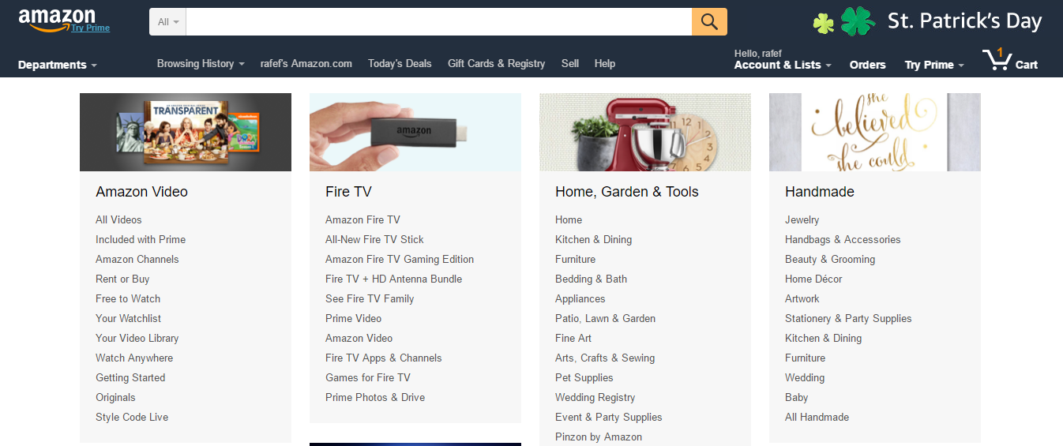

* **فوائد التطبيق والمميزات التي يقوم بتوفيرها** .

1. Today’s Deal: و هو عبارة عن تبويب يعرض المنتجات المنخفضة السعر ونسبة التخفيضات عليها , ويوجد عداد للوقت يشير الى الفترة المتبقية لهذا العرض.
2. نظام تقييم لكل منتج بالإضافة الى شرح مختصر وواضح عنه , كما يتيح الموقع إمكانية عرض آراء المشترين وكذلك بعض أسئلة المشترين المجابة بواسطة البائع.
3. Amazon Global : هي خدمة شحن تقدمها أمازون للمتسوقين من خارج الولايات المتحدة، هذه القائمة المبينة في الصورة من أمازون تفيد بأن معظم المنتجات الواقعة تحت التصنيفات المذكورة، يمكن شحنها إلي تلك الدول، كذلك يقوم أمازون بتقدير الضرائب الجمركية علي المنتج ثم القيام بعملية التخليص الجمركي نيابة عن المشتري.

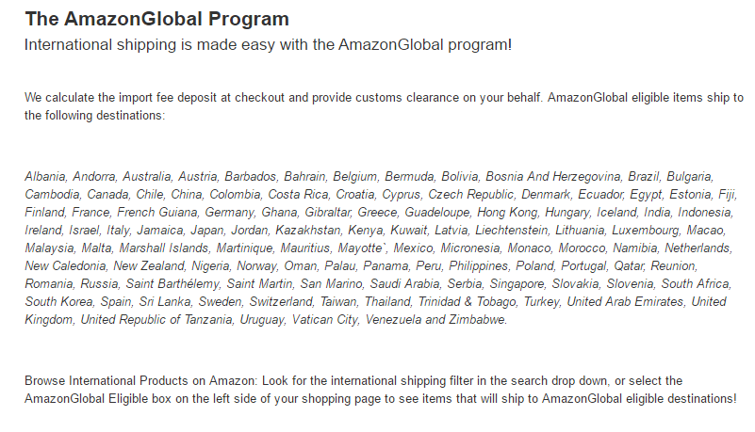

1. Amazon Cloud Drive: عبارة عن خدمة تخزينية سحابية تعمل فقط بتسجيل الدخول إلي الحساب, تعطي مساحة مجانية قدرها خمسة جيجا لتخزين الملفات والصور، ويمكن شراء مساحات إضافية بعد ذلك.
2. الهدايا :هي خدمة تمكن أصدقاء أو أقارب المستخدم أو صاحب الحساب من التسوق بواسطة بطاقات الهدايا وهي عبارة عن بطاقات تحمل أرقاما يتم كتابتها عند دفع ثمن المنتج، وهي مشابهة لبطاقات شحن الرصيد الهاتفي، يتم إهدائها من قبل صاحب الحساب إلى أصدقائه أو أقاربه الذين قد لايكون بإمكانهم التسوق من أمازون ويقوم صاحب الحساب بشحنها عن طريق بطاقة الفيزا أو الماستركارد بالقيمة التي يرغب بها.
3. يتيح الموقع إمكانية الدفع لمشاهدة افلام , الاستماع الى الموسيقا , قراءة كتب .

* **بعض مميزات موقع أمازون المتعلقة بعملية الشراء:**

1. إمكانية إلغاء عملية الشراء بعد الدفع مادام المنتج لم يتم شحنه بعد.
2. الكثير من منتجات أمازون [يتم شحنها دوليا](http://e-tejara.com/2014/06/10/%d8%ae%d8%af%d9%85%d8%a7%d8%aa-%d9%88%d9%85%d9%85%d9%8a%d8%b2%d8%a7%d8%aa-%d9%85%d9%88%d9%82%d8%b9-%d8%a3%d9%85%d8%a7%d8%b2%d9%88%d9%86/).
3. في حالة وجود منتج بسعر أرخص يقوم أمازون بلفت نظر المشتري في صفحة المنتج حتى وإن كان من بائع آخر وليس من أمازون.
4. وجود روابط تؤدي إلي مواقع عربية داخل بلدك تبيع نفس المنتج الذي تبحث عنه.
5. تطبيق هاتفي غاية في السهولة والعملية، ويمكن تحميله على الهواتف التي تعمل بأنظمة تشغيل Android ,IOS ,Windows
6. عند وضع المنتج في العربة وقبل إتمام عملية الدفع، يمكن معرفة التكلفة بالعملة المحلية للمشتري مع خدمة أمازون لتحويل العملات

* **مساوئ التطبيق** :

1. ليس سهل الاستخدام و عملية الشراء معقدة نوعا ما .
2. مبيعات الأمازون المعتمدة على فئة المنتج تتراوح بين 7% الى 20%.
3. تضاف تكاليف شحن المنتج الى سعر البيع عند الشراء عن طريق أمازون .
4. توافر العديد من مزودي السلعة نفسها يؤدي الى معركة أسعار.

## التطبيق الخامس

* **اسم التطبيق** : صفقات
* **رابط التطبيق** : https://sfkat.com/
* **توصيف التطبيق** :

هو موقع يتيح إمكانية شراء أو بيع سلع متنوعة – عقارات عن طريق تسجيل الدخول الى الموقع اما عن طريق الفيسبوك أو عن طريق البريد الإلكتروني و كلمة السر , بالإضافة الى إمكانية تصفح هذه السلع و مجموعة من الخدمات ( دورات – دروس خصوصية ) وهذا الموقع يخدم دمشق , اسطنبول و غازي عنتاب في تركيا.

كما يتيح إمكانية البحث وذلك عن طريق تحديد حالة المنتج ( مستعمل – جديد - أصلي) وتحديد أدنى و أعلى سعر مطلوب.

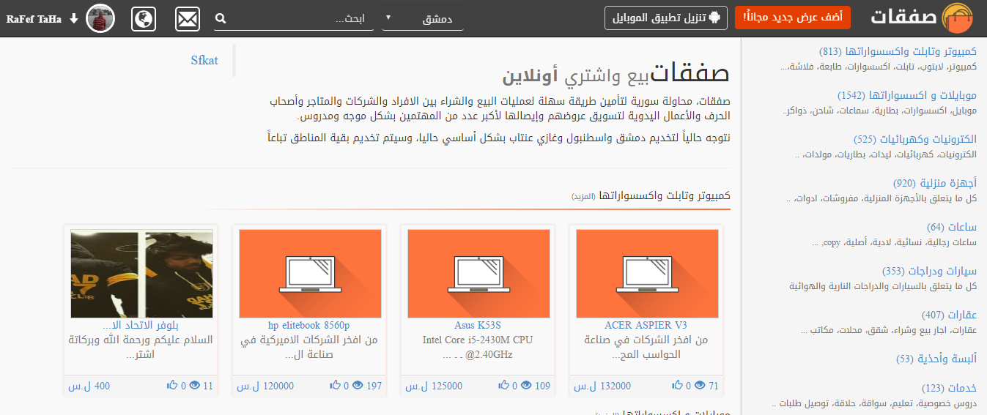

* مميزات المشروع :
  1. نظام تقييم للسلع و إمكانية رؤية عدد المشاهدين لسلعة ما .
  2. من الممكن إضافة تعليقات على أي سلعة.
  3. يوجد نظام محادثة من أجل التواصل مع أصحاب السلع .
  4. سهل الاستخدام.
* مساوئ المشروع:

1. عدم تخديم الموقع لعدد كبير من المناطق.
2. البطئ في الاستجابة وفي عرض الصور .
3. التصميم الغير متناسق .

## التطبيق السادس

* **اسم التطبيق** : ebay
* **رابط التطبيق** : http://www.ebay.com
* **توصيف التطبيق** :

eBay  هو اشهر مواقع المزادات الالكتروية على شبكة الانترنت على الاطلاق والموقع مقسم الى مجموعات عديدة او categories مثل اجهزة الكمبيوتر وملحقاتها ، الكتب ، العاب الفيديو ، المجوهرات ، التحف والعديد من الاقسام الاخرى ، فاذا اعجبتك احد المنتجات المعروضة يمكنك الضغط على المنتج لترى امامك العديد من التفاصيل الخاصة بهذا المنتج مثل الوصف الموجز والسعر وطريقة الدفع ومعلومات عن الشحن.

اما اذا كنت تبحث عن سلعة او منتج معين وتعلم بعضا من تفاصيله مثل الشركة المنتجة مثلا فيمكنك البحث عن هذا المنتج باستخدام كلمات البحث التى تراها مناسبة لذلك ، كما يمكنك اجراء عملية بحث متقدم بان تحدد مثلا نطاقا معينا للسعر او طريقة الدفع التى تناسبك وبذلك تحصل على نتائج بحث محددة للغاية .

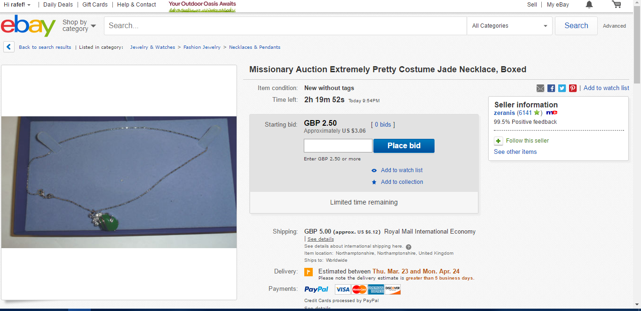

* **مميزات المشروع :**
  + 1. إمكانية البيع في الموقع ،إن عدد كبير من زوار الموقع هم عبارة عن بائعين,على عكس معظم مواقع التسوق الاخرى التي يكون جميع زواره مشترون, و يمكنك بيع اي شيئ يخطر على بالك في هذا الموقع, و بأي سعر تريد ,كما أن الموقع يُعتبر مصدر رزق العديد من الاشخاص الذين يستخدمون الموقع وذلك عن طريق إعادة بيع سلع اشتروها مسبقاً بثمن اقل.
    2. شراء المنتجات المستعملة**،**عدد كبير من المنتجات المعروضة في الموقع هي عبارة عن سلع مستعملة,مما يعني أنه يمكنك الحصول على منتجات باسعار أقل بكثير من سعرها و هي جديدة.
    3. الشراء أو البيع بالمزاد،يوفر لك موقع ebay امكانية بيع المنتجات عبر المزاد العلني, وهذا قد يكون لصالح البائع و المشتري, فالبائع سيبيع سلعته بأكبر سعر ممكن , والمشتري قد يحصل على السلعة بسعر اقل بكثير عن ثمنها الأصلي خصوصا اذا كانت المنافسة ضعيفة على تلك السلعة.
    4. الأمان ،يعتبر موقع ebayمن أكثر مواقع التسوق أمانا, وهو يضمن حق البائع والمشتري, و طرق الدفع هي PayPal التي تعتبر أكثر وسائل الدفع أماناً و الحساب البنكي , كما أن رصيد البائع يبقى معلقاً لمدة 30يوم تحسبا لأي عملية نصب.
    5. إيجاد سلع مفقودة، كما ذكرنا سابقا فان الموقع يسمح لك بيع اي شيئ, مما يزيد فرص العثور على منتجات قديمة أو قطع مفقودة أو لا توجد في بلدك و التي قد تكون بدون قيمة بالنسبة للبائع و لكنها تعني الكثير للمشتري.
    6. التواصل مع البائع،يمكنك من خلال موقع ebay التواصل مباشرةً مع البائع ,فبإمكانك أن تتفق معه حول الشحن, حتى و ان كان لم يضع دولتك من بين الدول التي يشحن لها في وصف السلعة, أو يمكنك ان تستفسر عن السلعة في حال وقوع أي مشكلة أو تأخر في وصول منتجك.
* مساوئ المشروع:
  + 1. معالجة أكثر من 99% من عمليات الدفع عبر منصة باي بال
    2. تكاليف إضافية بسبب رسوم الـ باي بال
    3. حفظ رصيد البائع لدى باي بال
    4. لا يتم تحويل أرصدة البائع آلياً، مع تقييد أعلى قيمة للتحويل الشهري
    5. الكثير من الجهد والوقت لمتابعة المبيعات والحسابات
    6. عدم توافر الاستقرار بسبب حصول تغييرات جوهرية في منصة إيباي خلال الفترة الماضية.
    7. ارتفاع نسب عمليات الاحتيال، وعمليات الشراء الكاذبة.
    8. رسوم عند إستخدام أي إضافات عند إدراج المنتج.

## التلخيص النهائي لما سبق

|  |  |  |
| --- | --- | --- |
| *اسم التطبيق* | *الموصفات الايجابية* | *المواصفات السلبية* |
| The Coupons App | 1. العروض الخاصة تتحدث يومياً . 2. تصل تنبيهات مباشرة في حال حدوث أية عروض خاصة أو إعلانات في المحلات المفضلة لديك والتي تم اختتيارها من قبلك 3. يقوم بعرض لك أرخص أسعار الوقود والأماكن التي تتواجد فيها ، كما أن أسعر الوقود تتغير بحسب الموقع الذي أنت فيه حالياً . | 1. لايعرض سوا المحلات التجارية ، فلا يوجد mobile marketing companies مثلاً . 2. هناك صعوبات في تعامل التجار. |
| Etsy | 1. يمكننك من إنشاء متجر الكتروني خاص بك ، تسطتيع بسهولة بيع منتجاتك ضمنه . 2. يحفظ لك المنتجات والمحلات المفضلة لديك (My favorite ). 3. إمكانية التحدث مباشرة مع أصحاب المحتاجر الافتراضية وبالتالي يتم الاجابة على جميع أسئلتك من قبلهم مباشرة. | 1. الموقع لا يجبر البائعين على تنقية منتجاتهم لذلك تجد نفس المنتجات مراراً وتكراراً . 2. لاتتيح إمكانية البحث الجيد للمنتجات ، فأنت تبحث عن منتج معين تظهر لك كافة المنتجات التي قد تشابه الاسم ولو كانت من غير تصنيف للمنتجات ، لذلك يجب تحسين من إمكانية البحث عن المنتجات بحسب التصنيف وإضافة المزيد من الخيارات للمتاحة لعملية البحث الأدق . 3. عندما يجد الموقع أن هناك تلاعب أو معلومات غير صحيحة يقوم بالطرد المباشر من الموقع |
| Shopock | 1. تقوم بعمليات البيع مجاناً 2. بإمكانك بسهولة عندما ترغب بعرض قطعة جديدة للبيع ، النشر مباشرة على الفيسبوك 3. سهل جداً أثناء عملية التسجيل وبسيط   YOUR PRIVECY IS SCARED -4 |  |
| Amazon | 1-إمكانية إلغاء عملية الشراء بعد الدفع مادام المنتج لم يتم شحنه بعد.  2-الكثير من منتجات أمازون يتم شحنها دوليا .  3-في حالة وجود منتج بسعر أرخص يقوم أمازون بلفت نظر المشتري في صفحة المنتج حتى وإن كان من بائع آخر.  4-وجود روابط تؤدي إلي مواقع عربية داخل بلدك تبيع نفس المنتج الذي تبحث عنه.  6- تحويل العملات للعملة الموافقة لبلدك | 1-ليس سهل الاستخدام و عملية الشراءمعقدةنوعا ما  2-مبيعات الأمازون المعتمدة على فئة المنتج تتراوح بين 7% الى 20%.  3-تضاف تكاليف شحن المنتج الى سعر البيع عند الشراء عن طريق أمازون .  4-توافر العديد من مزودي السلعة نفسها يؤدي الى معركة أسعار. |
| Sfkat | 1-نظام تقييم للسلع و إمكانية رؤية عدد المشاهدين لسلعة ما  2-من الممكن إضافة تعليقات على أي سلعة.  3-يوجد نظام محادثة من أجل التواصل مع أصحاب السلع | 1-عدم تخديم الموقع لعدد كبير من المناطق.  2-البطئ في الاستجابة وفي عرض الصور .  3-التصميم الغير متناسق . |
| Ebay | 1- إمكانية البيع في الموقع  2- شراء المنتجات المستعملة. 3- الشراء أو البيع بالمزاد  4- الأمان  5- إيجاد سلع مفقودة 6- التواصل مع البائع | 1- معالجة أكثر من 99% من عمليات الدفع عبر منصة باي بال  3- حفظ رصيد البائع لدى باي بال  4- الكثير من الجهد والوقت لمتابعة المبيعات والحسابات  6- عدم توافر الاستقرار بسبب حصول تغييرات جوهرية في منصة الموقع خلال الفترة الماضية.  7- ارتفاع نسب عمليات الاحتيال، وعمليات الشراء الكاذبة.  8- رسوم عند إستخدام أي إضافات عند إدراج المنتج. |

# الفصل الثالث : الدراسة التحليلية

## أولاً : توصيف النظام

### Login –Sign up

#### تسجيل الدخول :

1. في حال تطبيق android or iOS : يتم عرض فيديو تفاعلي أثناء تحميل التطبيق لا يتجاوز مدة عرضه 3-6 ثواني
2. في أية حال (android – IOS - Web) : يقوم المستخدم بإدخال email ومن ثم كلمة المرورويعرض له خيار remember me والدخول إلى الموقع.
3. تظهر رسالة ترحبية بعد تسجيل دخوله باسم المستخدم "ًWelcome (Raneem) To our site"
4. في كل مرة يقوم المستخدم بتسجيل الدخول يتم توجيه إلى المنتجات المعروضة من قبله للبيع ، وذلك ليقوم بحذف أو تعديل المنتجات التي قد تم شراؤها.

#### إنشاء حساب جديد :

1. في جميع التطبيقات :

يتم إنشاء حساب جديد بطريقتين :

* عن طريق integration with Facebook – google : فعندما يضغط على زر إنشاء حساب باستخدام Facebook يتم جلب فورا المعلومات من حسابه ويسجل رسميا ضمن الموقع .
* عن طريق email + conformation on email + : عندما يضغط على تسجيل الدخول بالايميل يظهر form تسجيل الدخول المكون من مرحلتين الأولى يجب تعبئة جميع حقولها والأخرى اختيارية قد تم تعبئتها أو لا .

الأشياء الضرورية :

* *User name
* Full Name*
* Password *
* Confirm password*
* Email*

أما القسم الثاني من التسجيل يتوجب إظهار رسالة تعلم المستخدم أن المعلومات التالية تساعده للتجوال الصحيح ضمن الموقع وترفع من معدل تقييمه وليس هدفها جمع المعلومات الشخصية . أما في حال كانت معلومات خاطئة قد تؤدي به إلى الطرد خارج الموقع

* Profile picture
* Mobile phone
* Location (country – state – area )
* Text show that when he register in our app you accept our terms and privacy policy

ومن ثم نقوم بإرسال confirmation email to his email and by confirming it he could enter to our site

#### مايهتم به :

1. بعد أن يقوم بإنشاء حساب جديد ويصبح رسمياً من users ضمن الموقع تظهر له مجموعة من categories ليقوم المستخدم باختيار المفضل ومايهتم به لنظهر له المنتجات التي يهتم بها .
2. وفي حال قام بخيار skip تظهر له المنتجات بطريقة عشوائية .

#### لم يرغب بتسجيل الدخول أو إنشاء حساب جديد

1. يتم عرض للمستخدم خيار skip ليهرب من تسجيل الدخول ولكنه في هذه الحالة يستطيع فقط التجوال ضمن الموقع ولا يمكنه التقييم أو التعليق أو حتى الشراء .

#### سياسية عدم استخدام التطبيق :

1. في حال لم يدخل الشخص إلى الموقع لمدة شهر كامل ..يتم إرسال له notification عالموبايل وايميل من موقع الويب.تفيد الرسالة بأننا نرغب بالاطمئنان على صحته ونرجو منه زيارة الموقع والاطلاع على الجديد.
2. يتم تكرار هذه العملية في حال أصبحت المدة التي انقطع فيها الشهرين مع رسالة تحذير في حال لم يدخل إلى التطبيق لمدة شهر من الآن سوف يتم إلغاء حسابه نهائياً
3. في حال دخول للشهر الثالث وهو لم يسجل الدخول بعد يتم إلغاء حسابه مع ايميل يبرر سبب الالغاء ولا يمكنه العودة للموقع

|  |  |  |
| --- | --- | --- |
|  |  |  |

### View Profile

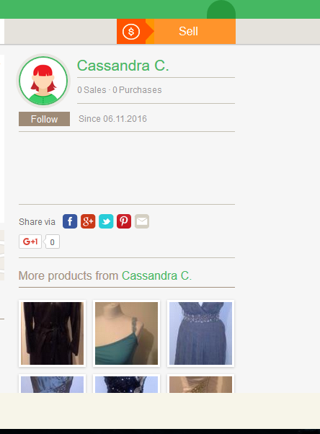

الحساب الشخصي للمستخدم :

مقسم إلى مجموعة من الأقسام

ويتم عرض فيه مايلي :

**القسم الأول: القسم الشخصي :**

1. Profile Picture
2. Full name
3. Date of join
4. Stars (rate)
5. Report this user
6. Follow :follow button + number of followers

**القسم الثاني : العروض المميزة**

Special efforts

يتم عرض سلايدر بالمنتجات التي عليها عرض (حسم ) بكافة أنواع الحسومات سواء أكان الحسم (ثلاثة بواحد – تنزيلات – هدية مع العرض )

**القسم الثالث : التصانيف المفضلة**

Favorite category

يتم عرض سلايدر بنفس الطريقة السابقة لكن تعرض له المنتجات التي تصنيفها ضمن التصنيفات المفضلة لديه والتي قام باختيارها عند ماقام بإنشاء حساب ، في حال لم يكن لديه تصنفيات مفضلة : يعرض له رابط (لينك ) بدلاً من السلايدر عندما يدخل عليه تعرض له قوائم الاهتمامات ليقوم بوضع اهتماماته

**القسم الرابع : المنتجات التي يبيعها**

What you are selling

يتم عرض سلايدر بنفس الطريقة السابقة لكنها تحوي على المنتجات التي عرضها حالياً للبيع مع إمكانية انتقاء منتج والدخول إلى بروفايل المنتج والتعديل عليه ، أما في حال لم يكن عارض أي منتج للبيع إلى الآن : يتم عرض لينك له بدلاً من السلايدر عندما يضغط على اللينك يكون قادر على إضافة منتج جديد .

ملاحظة : القسمين الخامس والسادس يتم عرضهم ضمن قسم واحد يسمى history وهذا القسم يحوي على قسمين (الخامس + السادس )

**القسم الخامس : المنتجات التي قمت بشراءها**

What you bought

يتم عرض سلايدر بنفس الطريقة السابقة لكنها تحوي على المنتجات التي عرضها حالياً للبيع مع إمكانية انتقاء منتج والدخول إلى بروفايل المنتج والتعديل عليه ، أما في حال لم يكن عارض أي منتج للبيع إلى الآن : يتم عرض لينك له بدلاً من السلايدر عندما يضغط على اللينك يكون قادر على إضافة منتج جديد .ويكون default الإظهار لها بشكل collapse مغلق.

**القسم السادس : منتجاتي المباعة**

What sold by you

يتم عرض سلايدر بنفس الطريقة السابقة لكنها تحوي على المنتجات التي قام ببيعها مع إمكانية انتقاء منتج والقيام بحذفه ، أما في حال لم يكن هناك أي منتج قد بيع من قبله إلى الأن : يتم عرض رسالة تظهر عدم وجود منتجات مباعة حالياً .ويكون default الإظهار لها بشكل collapse مغلق .

القسم السابع : الأشخاص الذين أقوم بمتابعتهم

يتم عرض سلايدر بنفس الطريقة السابقة لكنها تحوي على الأشخاص الذين قمت باختيارهم لعملية المتابعة بأخر الأخبار مع أخر المنتجات الحصرية لهم ، أما في حال لم يكن هناك أي شخص من يتابعه إلى الأن : يتم عرض له مجموعة من الأشخاص المقترحين والذي يتم اقترحهم بحسب rate العالي لهم .ويكون default الإظهار لها بشكل collapse مغلق .

**القسم السابع : التعليقات والردود**

Comments and replay

مجموعة من التعليقات من قبل مستخدمين أخرين سواء أكانت مدح أم ذم للبروفايل المستخدم والتي تفيد بمعرفة وثقية الشخص الذي يقوم بعرض منتجاته للبيع.

### Home page

يعرض في الصفحة الرئيسة مميزات الموقع والأشياء التي تجذب للموقع كالعناصر التالية :

#### Best sales and offers

يتم عرض فيها أفضل خصم للمنتجات – منتج اليوم – أي يتم عرض المنتج الذي حصل على أعلى خصم لهذا اليوم مع صورة المنتج ومجموعة من الشرح والتوصيف عن المنتج.

#### Recomnded things

مجموعة من الاشياء التي قد يرغب بشرائها والتي قد وضعها من ضمن اهتماماته

#### the newest product

أحدث المنتجات والمضافة حديثاُ

#### the more popular

وهي الأشياء التي لها أعلى معدلات views

#### his wishlist

وهي الاشياء التي وضعها ضمن قائمة الأشياء التي يرغب بشرائها لاحقاً

### Add products

1. يتم إضافة المنتجات في حال أراد المستخدم ذلك
2. يتم التأكد بأنه لم يتخطى الحد المسموح له
3. وفي حال تخطى الحد فأنت أمام خيارين أما مراسلة الجهات المختصة أو عرض المنتجات من أجل حذف إحداها وإضافة المنتج الجديد.
4. يضغط على زر إضافة منتج فيظهر له form التالي :

* Product Collection *
* Product Name *
* Product description
* Product Picture*+
* Product Price*
* Add discount(description)
* Product Tag*+
* Product Status (available - reserved - soled)#fill by default
* Product Quantity/brand
* Product provider(fill by default)
* Variation (color – size ….etc)
* Link to video YouTube
* Product Location (country – state – area )with map

### View Products

يتم أخذ التصنيفات من تصنيفات amazon نفسها

#### من له الصلاحية باستعراض المنتجات :

جميع الاشخاص تسطيع الاستعراض حتى guest users

#### عناصره

1. يتم عرض مجموعة من المنتجات المعروضة للبيع ضمن الموقع بحسب التفضيلات التي قام باختياها وفي حال لم يقوم باختيار تعرض له بشكل عشوائي
2. يعرض لكل منتج صورة للمنتج والتي تؤخذ بحجم ثابت للجميع
3. اسم المنتج
4. سعر المنتج
5. عدد views و عدد stars
6. Share it on Facebook

#### في حال الضغط على إحدى المنتجات لاستعراضها

تعرض له النقاط التالية جمعيها :

##### المنتج :

1. يتم عرض صورة مكبرة عن المنتج وممجموعة من الصور الأخرى المرتبطة معه بطريقة لطيفة
2. عرض اسم المنتج
3. السعر
4. مجموعة من المواصفات التي تم وضعها من قبل البائع (الحجم – اللون – النوع – النخب ).
5. موقع المنتج ضمن خريطة في حال كانت مضمنة ضمن المنتج .
6. Share it on social media
7. Tell a friend
8. Add to wish list
9. Add to cart
10. اسم البائع (رابط على صفحته الرئيسية )

#### نظام منافسة الأسعار competition

1. يتم عرض مجموعة من المنتجات التي من نفس الصنف ولكن أقل سعراً من السعر الحالي
2. يتم العرض عن طريق صور عن المنتجات
3. ووصف عن المنتجات
4. سعر المنتج .
5. إظهار عدد stars

#### Customer question and answer

1. هو عبارة عن نظام الكومنت comment بحيث يقوم المشتري بطرح سؤال
2. يصل إشعار للمستخدم بأن هناك شخصاً قد قام بطرح سؤال
3. يقوم بالإجابة عن الأسئلة في حال رغب بذلك
4. هذا الأمر يسهل التواصل المباشر مع البائع ليتم النقاش معه والتواصل
5. يستطيع البائع أو المسجلين ضمن الموقع بالتبيلغ عن كومنت معين في حال كان غير مناسب
6. كما يوجد نجوم لتقييم الرد أو الكومنت التي قام أحدهم بطرحه .
7. يتم عرض افتراضياً الكومنتس بحسب الترتيب من الأحدث للأقدم ويوجد خيار أن يقوم بترتيبهن بحسب النجوم

|  |  |
| --- | --- |
|  |  |

### Search System

1. يقوم المستخدم بإدخال المنتج الذي يبحث عنه ضمن nav-bar المخصص للبحث
2. يذهب إلى الصفحة المخصصة للبحث مع مجموعةمن النتائج الابتدائية التي تظهر نتيجة الكلمة التي نبحث عنها
3. بالإضافة إلى النتائج المعروضة يوجد قسم الفلترة وهو القسم الذي يخصص فيه المستخدم مايبحث عنه :
4. مجموعة من خيارات الفلترة التي تتواجد :

* خريطة للبحث عن النتائج ضمن موقع معين
* Categories ضمن أية تصنفيات يندرج القسم الذي نبحث عنه
* السعر : مع وضع الحد الأقل والحد الأعظمي الذي يجب البحث ضمنه عن الأسعار
* عدد النجوم الحائز عليها المنتج
* حجم المنتج(القياس )
* لون المنتج –في حال ذكر للمنتج لون معين - .
* اسم المزود (البائع ) في حال كان مشهور.

1. زر reset لنتائج البحث الحالية .

|  |  |
| --- | --- |
|  |  |

### الذهب والدولار :

1. وهو مايتم أيضاً عرضه ضمن الصفحة الرئيسية
2. يتم عرض أسعار الدولار والذهب في كل لحظة من أجل تسيير عملية البيع والشراء بالإضافة لمواكبتهم والتي تهتم معظم

أقسام الشعب السوري

### Ads banner

1. يتم عرضه أيضاً ضمن الصفحة الرئيسية

### Chat System

1. تبدأ عندما يقوم المستخدم بضغط على زر فتح غرفة الحوار
2. Like messenger: user send an invention to provider with the order he want, the provider received notification with the chat requested when the chat end between two users we ask provider “deal ok?” if it’s ok … the provider received another notification to fill form with the argument they agreed about.
3. استمارة التي يتم تعبئتها عند الانتهاء من الاتفقاق مع الزبون كالتالي :

##### Form argument

1. Product name*
2. Product interview date*
3. product interview place
4. Product quantity
5. Product price

### Suggestion and Complains

1. عندما يكون هناك شكوى أو أية اقتراح جديد يساهم في تحسين االعمل
2. يضغط على الزر
3. يقوم بتعبئة الفورم التالي :

* Name (Automatically will come when you sign in)
* Email (Automatically will come when you sign in)
* Subject
* Text

### نظام الدفع :

1. الدفع الالكتروني يتم بواسطة PayPal
2. أو عن طريق التواصل مع البائع لشراء المنتج بعد المقابلة .

### نظام التقييم :

### العروض الخاصة والحسومات:

يستطيع المستخدم وضع منتجه بعرض خاص ليسرع من عملية الشراء له ، وكلما كان نسبة الحسم على السعر منخفضة كلما اقترب المنتج من أن يكون منتج اليوم ، أنواع العروض والحسومات :

1. حسم بسيط على السعر : بأن يكون المنتج ضمن سعر معين ويتم تغييره بسعر جديد كلياً.

مثال : منتج بسعر 100$ يضع حسم عليه ضمن سعر جديد؛ 80 $ فتكون نسبة الحسم 20%وأكبر نسبة حسم يعرض في القسم المخصص deal of the day

1. ثلاثة في واحد : يقوم البائع بوضع ثلاث منتجات معاً ضمن سعر المنتج الواحد . يعرض المنتج في القسم المخصص للعروض الخاصة في لصفة الرئيسة.
2. منتج مع هدية : يتم عرض المنتج مع هدية بسيطة لتزيد من جذب المشتري للمنتج.ويعرض المنتج ضمن القسم المخصص للعروض الخاصة في الصفحة الرئيسة.

### التبليغات:

وهو إشعار يصل إلى إدارة الموقع بوجود خطب ما داخل الموقع ، وله أنواع :

1. **User** : قيام أحد الأشخاص بعمل إساءة في المحادثة مثلاً مع شخص أخر ؛يقوم هذا الشخص الأخر بالدخول إلى الصفحة الشخصية للشخص المسيئ والضغط على زر report فتظهرر له رسالة لإدخال سبب التبليغ وفي حال عدم إدخاله يعتبر التبيليغ ملغى.
2. **Product** : في حال قام أحدهم بنشر منتج غير مناسب ضمن الموقع يمكن التبيليغ عليه من زر بجانب المنتج كما أنه ي حال لم يدخل اي سبب يتعبر ملغى
3. **Comment** : نفس ماسبق :تعليق مسيئ يقوم أحدهم بالتبليغ ويدخل سبب التبليغ.

### المعرض

وهو أكبر وأهم حدث ثابت داخل التطبيق ،يقام في فترات زمنية معينة ومناسبات خاصة فالفترات الزمنية هي كل ثلاثة أشهر بحيث يتنهي إحدى فصول السنة ويبدأ الفصل الجديد . أما المناسبات فهي الأعياد ،ورأس السنة الجديدة.ففي هذه الفترات يقوم البائعين بعرض منتجاتهم -على اختلاف أنواعها- في مكان واحد مع ترخيص وتنزيل في الاسعار ،ولذلك لجذب أكبر قدر من الزبائن.

هذا الحدث مهم جداً يعلن عنه ضمن المواقع قبل موعد افتتاحه ،ويتم الاعلان عن موعد الانضمام والأشخاص المشاركين فعندما يقوم المشاركون بوضع منتجاتهم سواء القديمة أو الجديدة داخل المعرض خلال فترة الانضمام المتاحة لهم ، يتطلع عليها أدمن المعرض ومن ثم قد يتم قبول المنتج لتحقيقه كافة المتطلبات أو يتم رفضه لعدم استيفاءه كافة الشروط وعند افتتاحه قد يستمر لعدة أيام يتم اختيار عدددها من قبل أدمن المعرض ، الذي يقوم ادمن الموقع بختياره فتظهر المنتجات داخل المعرض بالتنزيلات الجديدة والمثيرة للمشتري. فيقوم المستخدمون بالتجوال ضمن الموقع وختيار المنتجات التي يرغبون بها والشراء عن طريق أليات الدفع المعرفة سابقاً.

**أليات العمل :**

1. **فترة الإعلان :**

يتم الإعلان عن وقت افتتاح المعرض ووقت الانضمام والمشاركة فيه ، فعندما يصل لأدمن المعرض والذي تم اختياره من قبل أدمن النظام إشعار بأنه وقت الإعلان يقوم بتعبئة فورم الإعلان المؤلف من

* عنوان المعرض *
* وصف تشويقي عن المعرض *
* مناسبة المعرض *
* المنتجات التي ستتوافر في هذا المعرض وماالغاية منه *
* صور مشوقة عن المعرض *

بقيام بعرض الاعلان ضمن منطقة Ads ضمن الموقع وذلك قبل موعد افتتاحه بأسبوعين على الأقل أوعن طريق اشعارات في حال تطبيق android

1. **فترة الانضمام والاستعداد**

في هذه الفترة يقوم مستخدمو التطبيق بإضافة منتجاتهم إلى المعرض وذلك من خلال فورم يتيح لهم إمكانية إضافة هذه المنتجات سواء أكانت قديمة يقوم باختيارها أو جديدة يقوم بادخالها وتبقى هذه المنتجات unpublished إلا أن يأتي أدمن المعرض ويقوم بتفحصها إذا كانت موافقة للشروط المرغوب بها أم لا والشروط هي :

* أن تزيد نسبة الحسم عن 20 % على المنتج المراد عرضه
* التأكد من أن المنتج المضاف فعلاً جديد (في حال أضافه جديد)
* التأكد من سلامة المنتج وأنه خالي من أية تلويثات بصرية وتوافقيته مع أهداف الموقع والمعرض.

وعند تحقيقه لما سبق يظظهر المنتج في المعرض إلا أن المعرض في هذه المرحلة ككل غير متاح حالياً.

وفي فترة الانضمام تكثر الإعلانات عن المعرض تعرض الإعلانات على الصفحة الرئيسية للموقع مع إمكانية المشاركة بها على مواقع التواصل الاجتماعي في حال رغب الأدمن بذلك.

1. **فترة الافتتاح :**

يتم افتتاح المعرض ضمن الموعد المحدد وتعرض المنتجات ويصبح بإمكان مستخدمي الموقع التجوال وانتقاء المنتجات التي يرغبون بها ضمن أسعار مقبولة ، كما يتيح المعرض إمكانية البحث عن منتج معين والوصول إليه بسرعة من دون تصفح منتجات الموقع .

### follow:

متابعة المستخدم : يتم الحصول على أخر الحسومات والعروض المنشأة من قبل المستخدم.

### التعليقات:

تنقسم التعليقات إلى قسمين :

1. **التعليق على user** : يوجد في الصفحة الشخصية للمستخدم قسم لإضافة تعليق وتوصيف عن المستخدم. مثال : إن المستخدم ............ غير دقيق بمواعيده أبداً ، كما نتيح إمكانية الإجابة على التعليقات .
2. **التعليق على product** : يوجد في الصفحة الشخصية للمنتج قسم لإضافة التعليقات والسؤال عن المنتج وطرح استفسارات متنوعة كما نتيح أيضاً هنا بإمكانية الرد على تعليق أحدهم

نظام التعلقيات بقسميه يرتبط بنظام الإشعارات ، بحيث عند وضع أحدهم replay ، نقوم بإرسال إشعار وإشعارات أخرى مذكورة فيما بعد .

### نظام التقارير :

يتم إصرار تقارير شهرية بالمحتوى التالي :

1. تقارير بعمليات البيع خلال (يوم – شهر – سنة ) بحسب (شخص – موقع – منطقة )
2. تقارير بأعداد المستخدمين وتقييمهم وصفاتهم .
3. تقارير بالمنتجات الأكثر مبيعاً.

مع إمكانية إصدار تقرير بأي وقت أراد فيه الأدمن ذلك .

### نظام التنبيهات التنبيهات الجيدة :

1. يصل للمستخدم تنبيهاً في حال عرضه لمنتج وقيام أحد المستخدمين بالسؤال عن (وضع تعليق )
2. يصل للمستخدم تنبيهاً بعد الانتهاء من غرفة الحوار لمعرفة إذا تم الاتفاق على عملية الشراء أم لا
3. يصل للمستخدم تنبيهاً في حال قيام أحد المستخدمين بالرد على تعليقه سواء أكان التعليق للمستخدم أو المنتج
4. يصل للمستخدم تنبيهاً في حال قيام أحد ما بتقيميه
5. يصل للمستخدم تنبيهاً في حال أراد أحد ما شراء منتجه عن طريق الدفع الالكتروني
6. يصل للمستخدم تنبيهاً في حال أعجب أحد ما بمنتجه
7. يصل للمستخدم تنبيهاً عند دخوله للمزاد وعرض صفقة
8. يصل للمستخدم تنبيهاً في حال أدخل أحد ما صفقةً أعلى من صفقته
9. يصل للمستخدم تنبيهاً عند انتهاء موعد المزاد
10. يصل للمستخدم تنبيهاً في حال تركه للموقع لمدة أسبوع وتذكيره بالعودة (فقط في حالة الهواتف الذكية )
11. يصل للمستخدم تنبيهاً في حال وصل للمستوى المسموح به وهو 20 منتج
12. يصل للمستخدم تنبيهاً في حال قيام أحدهم بضغط على زر follow في الصفحة الشخصية للمستخدم .
13. يصل للمستخدم تنبيهاً في حال عرض الشخص الذي يقوم بمتابعته أية عروض خاصة.
14. يصل للمستخدم تنبيهاً عندما يتم الاعلان عن المعرض ، ويتم إيصال إشعارله في حال بدء فترة الانضمام ويتم وارسال إشعارثالث في حال فتح المعرض

التنبيهات الغير سارة :

1. يصل للمستخدم تنبيهاً في تحذيره أن هناك من قام بالتبليغ عليه مع إرسال ايميل أيضاً.
2. يصل للمستخدم تنبيه محذر في حال تجاوز فترة المسموح بها وهو لم يدخل أو يزور التطبيق

### Auction

مايميز الموقع بالنسبة للمواقع الأخرى هو تواجد المزاد –أي أنك تسطيع أن تعرض أي قطع من القطع التي ترغب في بيعها ضمن المزاد –

فالمزاد يقوم عالمفاهيم التالية :

1. يمكن للأشخاص المسجلين فقط فتح مزاد أو الشراء من مزاد.
2. و يمكن للأشخاص الغير المسجلين تصفح السلع و من ضمنها السلع المعروضة في مزاد ما ولكن لا يمكنهم المشاركة فيه .
3. اذا قرر أحد الأشخاص شراء إحدى المنتجات المعروضة فى المزاد فعليه أن يضع سعر أعلى من السعر الذي وضعه آخر مزايد قبله وذلك مثل كافة المزادات الالكترونية او العادية حيث تدعى عملية وضع سعر أعلى بمناقصة bid.
4. كل المزادات لها قيمة أولية لسعر المنتج  Minimum Starting bid هي التى يبدأ بها المزاد ولها قيمة عليا لسعر المنتج Maximum Starting bid والتي يتم وضعها من قبل البائع.
5. كما أنه يتم عرض المدة المتبقية لانتهاء المزاد , حيث أن فترة المزاد تحدد من قبل البائع , و يمكن عرض هذه المدة من خلال عداد زمني .
6. عند انتهاء المدة الزمنية للمزاد فان السلعة سوف تكون من نصيب أعلى مزايد , أما في حال انتهاء مدة المزاد و عدم تسجيل أي مزايد لهذا المزاد سوف يتم ارسال رسالة الى البائع عن طريق تخييره اما أن يمدد المزاد لفترة معينة أخرى أو يتم حذفه.
7. إن الشخص الذي يريد الشراء من مزاد يستطيع رؤية كافة الأشخاص المزايدين بالاضافة الى الأسعار التي زايدوا بها.

فأنت أمام خيارين أما أن تتصفح المزادات القائمة حالياً وبالتالي الدخول إليها والمشاركة فيها .

أو الخيار الثاني هو أن تضع إحدى منتجاتك ضمن المزاد

وسنناقش كل واحدة على حدا

### Register in Auction:

هناك طريقتين للاشتراك ضمن المزاد

***أولاً :***

1. فتح تبويب Auction
2. اختيار السلعة المراد شراؤها
3. اضافة سعر ما
4. اختبار السعر :
5. ففي حال كان السعر المدخل أقل من السعر الذي حدده البائع وتم إدخاله ثلاث مرات بطريقة خاطئة ، يتم حرم هذا المستخدم من استخدام أو فتح مزاد لمدة شهر كامل مع إرسال إيميل له تخبره بالخطئ الذي قام به.
6. أما في حال السعر الموضوع أكبر من السعر المطلوب يتم اظهار from

يحوي على :

* City
* Street
* Phone Number

مع إظهار رسالة تفيد بأننا نريد المعلومات التالية للوثوقية وضمان سير العملية بنجاح

1. ظهور رسالة تأكيد نجاح عملية التسجيل في المزاد

***ثانياً:***

قد يتم الدخول إلى المزاد أثناء عملية التصفح للموقع :

أي في حال كان هناك مستخدم يتصفح منتجات الموقع فسوف يجد رابط لعنوان المزاد ومن ثم يدخل للمزاد ليتم مناقشة ماتم مناقشته سابقاً في حالة أولاً.



### Open Auction:

1. الدخول الى تبويب فتح مزاد
2. اظهار رسالة "هل السلعة موجودة مسبقا " ؟

في حال كانت الاجابة نعم يتم عرض السلع الموجودة من اجل اختيار واحدة منها

1. يظهر form يحوي:

* Approximate Price
* Least Price
* Duration

1. و من ثم تظهر رسالة تأكيد نجاح عملية فتح المزاد.

### واجهة عرض المزاد:

1. عندما يريد التسجيل في مزاد ما فانه يدخل الى تبويب Auctions حيث يوجد جميع المنتجات المفتوحة ضمن مزاد.
2. يوجد في كل صفحة مزاد :

- اسم المنتج

- صنف المنتج

- مؤقت زمني يشير الى الزمن المتبقي لانتهاء المزاد

- تاريخ ووقت بدء المزاد

- السعر المبدأي للمنتج

- السعر النهائي للمنتج

- خانة من أجل وضع السعر

-عدد الصفقات (المزايدات) على هذا المنتج و يكون رابط يؤدي الى صفحة تحوي على أسماء المزايدين و الأسعار التي زايدوا بها

- Add to wish list

- Share it on Facebook

- اسم البائع وتقييمه

- قسم من أجل اضافة تعليقات

- Rate the seller

- Rate the Product

### FAQ

### Term and condition

### Copy right

### Sitemap

### Contact Us

### Privacy Polcy

1. في حال نشر المستخدم منتج مسيئ يتم حذفه من التطبيق فوراً
2. في حال علق المستخدم تعليق مسيئ ينظر إليه من قبل support وقد يتم حذفه نهائياً
3. يمكن المستخدم العادي إضافة 20 منتج فقط وفي حال أراد الزيادة عن هذا العدد يتم أخذ استثناء من قبل ادارة الموقع أو يحذف غرض قديم قد بيع ليرفع منتجاً أخر بداله
4. في حال لم يتفتح حسابه لمدة ثلاثة أشهر متتالية يتم حذفه من التطبيق مع ايميل يوضح سبب الحذف .
5. في حال سجل أحدهم ضمن مزاد وفاز بالمنتج المباع وقرر عدم شراءه لاحقاً ، يتم طرد المستخدم خارج الموقع.
6. يبقى ايميل تفعيل الحساب فعالاً لمدة 3 أيام فقط ومن بعدها يلغى التفعيل ويلغى الحساب المؤقت الذي سجل به، وهو بحاجة إلى إعادة التسجيل مجدداً.
7. في حال ضغط المستخدم على زر تبليغ ومن ثم لم يقم بإدخال سبب التبيليغ يتعبر التبيليغ ملغى
8. في حال افتتاح معرض وقام بإضافة منتج بحجة أنه جديد ولكنه موجود سابقاً يتم توجيه تحذير له وإلغاء المنتتج المضاف من قبله .

## ثانياً : تصميم Usecase

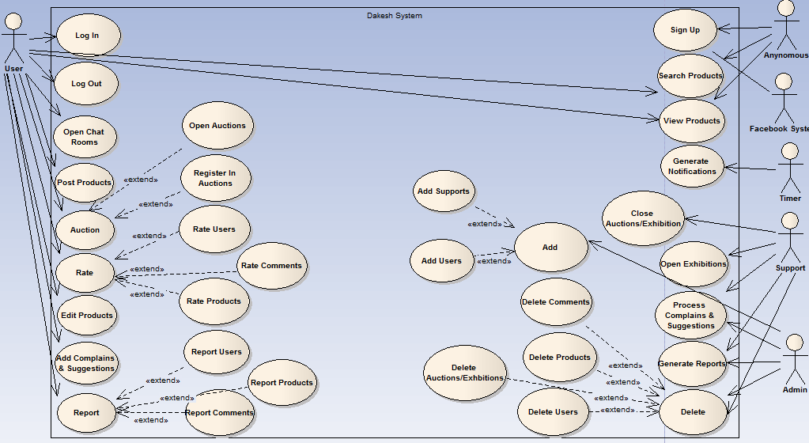

### جدوال تصميم usecase

#### ActoRS DESCRIPTION:

1. Normal User

|  |  |
| --- | --- |
| User | Actor |
| Primary | **Type** |
| مستخدم النظام سواء أكان بائع أم مشتري | **Description** |
| عمليتا تسجيل الدخول و الخروج من النظام  فتح غرفة حوار مع مستخدم آخر  عرض منتج للبيع  فتح مزاد و التسجيل في مزاد ما  عمل تقييم ( مستخدم , منتج , تعليق)  اضافة شكاوى أو اقتراحات  البحث عن منتج ما  التبليغ عن مستخدم أو منتج  استعراض المنتجات المعروضة للبيع  تعديل معلومات منتج ما | **Use Case** |

1. Guest

|  |  |
| --- | --- |
| Anonymous | Actor |
| Primary | **Type** |
| مستخدم لم يقم بتسجيل دخوله إلى النظام | **Description** |
| انشاء حساب في النظام  استعراض المنتجات المعروضة للبيع  البحث عن منتج ما | **Use Case** |

1. Timer

|  |  |
| --- | --- |
| Timer | Actor |
| Primary | **Type** |
| النظام وما يقوم به من أعمال | **Description** |
| توليد إشعارات | **Use Case** |

1. Admin

|  |  |
| --- | --- |
| Admin | Actor |
| Primary | **Type** |
| مدير النظام و هو من يمتلك خصائص التعديل على الموقع بالكامل , بحيث أن الأدمن هو شخص وحيد وذو السلطة الأعلى مع إمكانيات التطوير , ويجب أن يكون الأدمن تابع لفريق الصيانة و في حال تم بيع النظام لأي جهة منشأة لا يتم إعطاءهم حساب admin | **Description** |
| توليد تقارير تقارير تفيد في عمليات الإحصاء و البحث مثل تقارير حول عمليات البيع , تقارير بأعداد المستخدمين و تقييمهم...  حذف ( مستخدم , منتج , تعليق , مزاد , معرض)  اضافة ( مستخدم , support )  معالجة الشكاوى و الاقتراحات  اغلاق مزاد أو معرض  افتتاح معرض | **Use Case** |

1. Support

|  |  |
| --- | --- |
| Support | Actor |
| Primary | **Type** |
| الأشخاص مالكي النظام ولهم صلاحيات السيطرة ومعالجة الأشياء المطلوبه منهم | **Description** |
| توليد تقارير تقارير في عمليات الإحصاء و البحث مثل تقارير حول عمليات البيع , تقارير بأعداد المستخدمين و تقييمهم...  حذف ( مستخدم , منتج , تعليق , مزاد , معرض)  معالجة الشكاوى و الاقتراحات  اغلاق مزاد أو معرض  افتتاح معرض | **Use Case** |

1. Facebook System

|  |  |
| --- | --- |
| Facebook System | Actor |
| Secondary | **Type** |
| نظام فيسبوك يستعان به في عملية انشاء حساب ضمن النظام | **Description** |
| انشاء حساب في النظام | **Use Case** |

### جداول الحالات

إنشاء حساب في النظام

|  |  |
| --- | --- |
| **Sign Up** | **Use Case Name** |
| **Anonymous** | **Actor(Primary)** |
| **Facebook System** | **Actor(Secondary)** |
| يقوم الشخص الغير مسجل في النظام بعملية إنشاء حساب جديد وذلك إما عن طريق الفيسبوك أو عن طريق الإيميل | **Description** |
| 1. يضغط المستخدم علىVia Email Sign Up 2. يظهر form تسجيل الدخول   يوجد في بدايته نص يوضح ان عملية انشاء حساب في تطبيقنا تعني موافقة المستخدم على الشروط و سياسة الخصوصية لدينا , وأن المعلومات المُدخلة التالية تساعد المستخدم على التجوال الصحيح ضمن الموقع وترفع من معدل تقييمه وليس هدفها جمع المعلومات الشخصية وفي حال كانت هذه المعلومات خاطئة قد تؤدي به إلى الطرد خارج النظام.  يتكون الفورم من قسمين الأول يجب تعبأة جميع حقوله والتي هي كالتالي :   1. Email* 2. *User Name 3. Full Name* 4. Password* 5. Confirm Password*   والأخرى اختيارية قد تتم تعبئتها أو لا :   * Profile picture * Mobile phone * Location (country – state – area)  1. يضغط المستخدم على Sign UP 2. يتم التحقق من تعبأة حقل الايميل و صحة كتابته وأنه غير مُسجل به مسبقا 3. يتم التحقق من تعبأة الحقول الخاصة بكلمة السر و مطابقة كلمتي السر المُدخلتين 4. يتم التحقق من تعبأة حقل ال user name وأنه unique 5. يتم التحقق من تعبأة حقل ال full name 6. يتم إرسال رسالة الى الايميل المكتوب من قبل الشخص تحوي على رابط 7. يقوم الشخص بالضغط على هذا الرابط 8. تظهر رسالة تأكيد بنجاح عملية إنشاء الحساب | **Basic Path** |
| عن طريق integration with Facebook – google :   * 1. يضغط الشخص الذي يريد إنشاء حساب على Sign Up Via Facebook   2. تتم الاستعانة بنظام فيسبوك لضمان عملية تسجيل الدخول اليه) ففي حال كان هناك حساب فيسبوك مفتوح من المتصفح يتم انشاء حساب في النظام عن طريقه , أما في حال كان لا يوجد حساب مقتوح فيتم فتح نافذة من أجل تسجيل الدخول الى فيسبوك و من ثم يتم انشاء حساب في النظام عن طريقه)   3. يتم فتح نافذة جديدة من أجل تأكيد عملية التسجيل من الحساب المفتوح   4. يتم إظهار نص يأكد أن عملية انشاء الحساب تعني موافقة المستخدم على الشروط و سياسة الخصوصية في تطبيقنا   5. يضغط المستخدم على زر continue   6. تظهر رسالة تأكيد بنجاح عملية إنشاء حساب | **Alternative Path** |
| **------------** | **Precondition** |
| تظهر للمستخدم مجموعة من التصنيفات من أجل أن يقوم باختيار المجموعات المفضلة لديه والتي تفيد في إظهار المنتجات المعروضة للبيع التي تهمه | **Post Condition** |
| 4) عدم تعبأة حقل الإيميل أو أن كتابته خاطئة أو مُسَّجل به مسبقاً  5) عدم تعبأة إحدى حقول كلمة السر أو كلاهما أو عدم مطابقة كلمتا السر المدخلتان   1. عدم تعبأة حقل user name أو أن هذا الاسم مستخدم مسبقاً 2. عدم تعبأة حقل full name   9)عدم ضغط المستخدم على الرابط المُرسل | **Exception Path** |

#### عرض منتج مستعمل للبيع

|  |  |
| --- | --- |
| **Post Products** | **Use Case Name** |
| **User** | **Actor** |
| **يستطيع المستخدم نشر منتج مستعمل للبيع من أجل عرضه ضمن الصفحة الرئيسية للنظام** | **Description** |
| 1. يضغط المستخدم على زر Add Product 2. يتم التأكد بأنه لم يتخطى الحد المسموح له في عدد المنتجات المعروضة 3. يظهر له form والذي يحوي على المعلومات التالية :    * 1. Product collection*      2. Product Name*      3. Product Description      4. Product Picture*+      5. Product Price*      6. Add Discount(description)      7. Product Tag*+      8. Product Status (available - reserved - soled) #fill by default      9. Product Quantity/brand      10. Product provider (fill by default)      11. Variation (color – size …. etc.)      12. Link to video YouTube      13. Product Location (country – state – area) with map 4. يقوم المستخدم بتعبأة الحقول الإجبارية و المُرّمز لها ب (*) وله حرية الاختيار بتعبأة الحقول المتبقية 5. يضغط المستخدم على زر Post Product 6. يتم التحقق من تعبأة الحقول الإجبارية. 7. تظهر رسالة تأكيد نجاح عملية نشر المنتج | **Basic Path** |
| 1. في حال تخطى الحد يظهر للمستخدم رسالة توضح له أنه أمام خيارين إما مراسلة الجهات المختصة أو حذف أحد منتجاته من أجل إضافة المنتج الجديد. 2. يختار المستخدم إحدى الخيارين. 3. 1- في حال اختار مراسة الجهات المختصة سيتم فتح نافذة جديدة وهي صندوق الشكاوى و الاقتراحات من أجل كتابة رسالة فيه.   2- في حال اختار حذف أحد المنتجات سيتم عرض المنتجات كافة الخاصة بالمستخدم من اجل حذف واحدة منها و إضافة منتج جديد. | **Alternative Path** |
| أن يكون المستخدم مُسجّل دخول مسبقاً الى النظام | **Precondition** |
| يتم عرض المنتج المُضاف في الصفحة الشخصية للمستخدم و في الصفحة الرئيسية للتطبيق | **Post Condition** |
| 6) عدم تعبأة المستخدم للحقول الإجبارية في الفورم | **Exception Path** |

#### فتح مزاد لمنتج ما

|  |  |
| --- | --- |
| **Open Auctions** | **Use Case Name** |
| **User** | **Actor** |
| **يستطيع المستخدم فتح مزاد لمنتج معين و هو كالمزاد العادي يكون لمدة محددة و يكون المنتج من نصيب أعلى مزايد** | **Description** |
| 1. يدخل المستخدم الى الصفحة الرئيسية الخاصة به 2. يضغط على زر Open Auction 3. تظهر رسالة "هل السلعة موجودة مسبقا " ؟ 4. في حال كانت الاجابة نعم يتم عرض السلع الموجودة من اجل اختيار واحدة منها 5. يظهر form و يتضمن النقاط التالية: 6. Approximate Price 7. Least Price* 8. Duration* 9. يقوم المستخدم بتعبأة الفورم 10. يضغط على زر Done 11. يتم التحقق من تعبأة الحقول الإجبارية 12. تظهر رسالة تأكيد نجاح عملية فتح المزاد. | **Basic Path** |
| في حال لم يكن المنتج موجود سابقاً فيتم إظهار الفورم نفسه في حال إضافة منتج جديد مضاف اليه الحقول الثلاثة السابقة الخاصة بفتح مزاد | **Alternative Path** |
| أن يكون المستخدم مُسجّل دخول مسبقاً الى النظام | **Precondition** |
| يتم عرض المنتج الموضوع في المزاد ضمن الصفحة الرئيسية للمستخدم و في الصفحة الرئيسية للموقع , بالإضافة الى انه يتم عرض مؤقت زمني بجانب المنتج يدل على الزمن المتبقي لانتهاء المزاد | **Post Condition** |
| 8) عدم تعبأة المستخدم للحقول الإجبارية في الفورم | **Exception Path** |

#### استعراض المنتجات ضمن النظام

|  |  |
| --- | --- |
| **View Products** | **Use Case Name** |
| **User/Anonymous** | **Actor** |
| **يستطيع أي شخص استعراض المنتجات سواء كان مسجل في النظام أم لا** | **Description** |
| 1. يتم عرض مجموعة من المنتجات المعروضة للبيع في الصفحة الرئيسية وتكون بحسب التفضيلات التي قام باختيارها المستخدم الذي يملك حساب في النظام , حيث يتم عرض اسم المنتج , سعره , عدد views , عدد stars و زر من اجل النشر على Facebook. | **Basic Path** |
| - ان كان الشخص لا يملك حساب فيتم عرض مجموعة من المنتجات المعروضة للبيع بشكل عشوائي , وفي حال ضغط هذا الشخص على زر Share it on Facebook سيتم عرض واجهة له من اجل انشاء حساب.  - ان كان الشخص يملك حساب ولكن لم يقم باختيار تفضيلات فسوف يتم عرض مجموعة من المنتجات المعروضة للبيع بشكل عشوائي. | **Alternative Path** |
| ------------------ | **Precondition** |
| يمكن للشخص أن يضغط على أحد المنتجات من أجل استعراضها ,حيث يتم عرض صورة مُكبّرة عن المنتج و مجموعة من الصور الأخرى في حال وُجدت بالإضافة الى اسم المنتج , سعره , مجموعة من المواصفات التي يتم وضعها من قبل البائع (الحجم – اللون – النوع – النخب ) , اسم البائع (ويكون رابط الى صفحته الشخصية) , إمكانية مشاركته عن طريق .Facebook | **Post Condition** |

#### البحث عن منتج معين

|  |  |
| --- | --- |
| **Search products** | **Use Case Name** |
| **User/Anonymous** | **Actor** |
| **يستطيع الشخص الذي لا يملك حساب في النظام أن يبحث عن منتج ما ضمن المنتجات و كذلك بالنسبة للمستخدم الذي يملك حساب.** | **Description** |
| 1. يقوم (User , Anonymous)بإدخال المنتج الذي يبحث عنه ضمن الحقل المخصص للبحث 2. يظهر مجموعة من النتائج الابتدائية نتيجة الكلمة التي نبحث عنها , كما أنه يوجد بالإضافة إلى النتائج المعروضة قسم الفلترة وهو القسم الذي يخصص فيه المستخدم مايبحث عنه :   مجموعة من خيارات الفلترة التي تتواجد :   * خريطة : من أجل البحث عن النتائج ضمن موقع معين. * : Categories من أجل البحث عن النتائج عن طريق تصنفيات يتعلق فيها المنتج المطلوب. * السعر : من أجل البحث عن النتائج مع وضع الحد الأقل والحد الأعظمي لسعر المنتج المطلوب. * عدد النجوم الحائز عليها المنتج. * حجم المنتج(القياس ). * لون المنتج - في حال ذُكِر للمنتج لون معين -. * اسم المزود (البائع ) في حال كان مشهور.  1. يقوم المستخدم بالضغط على أحد النتائج التي ظهرت لديه (سواء قام باستخدام الفلترة ام لا). 2. يظهر للمستخدم مجموعة المنتجات المعروضة للبيع و الموافقة لما يبحث عنه وتكون طريقة عرض هذه المنتجات مشابهة تماماً لطريقة عرضها في الصفحة الرئيسية للتطبيق. | **Basic Path** |
| ------------------ | **Alternative Path** |
| ------------------ | **Precondition** |
| ------------------ | **Post Condition** |

#### تقديم شكوى أو اقتراح

|  |  |
| --- | --- |
| **Add Suggestions & Complains** | **Use Case Name** |
| **User** | **Actor** |
| **يستطيع المستخدم التقدم بطلب شكوى أو اقتراح لإدارة الموقع وذلك يساعد في تحسين سير العمل** | **Description** |
| 1. يضغط المستخدم على زر Add Suggestions or Complains 2. يظهر له فورم يحوي المعلومات التالية:   Name (Automatically Fill) 1-  Email (Automatically Fill) -2  Subject *-3  Text*-4   1. يقوم المستخدم بتعبأة الفورم. 2. يضغط على زر Send. 3. يتم التحقق من تعبأة الحقول الإجبارية 4. تظهر رسالة تأكيد لارسال الرسالة. 5. يضغط المستخدم زر Yes 6. تظهر رسالة تأكيد بنجاح عملية إرسال الرسالة الى صندوق الشكاوى و الإقتراحات. | **Basic Path** |
| ------------------ | **Alternative Path** |
| أن يكون المستخدم مٌسجّل دخول مسبقاً الى النظام | **Precondition** |
| عند قراءة الجهات الرسمية لرسالة المستخدم يتم إرسال رسالة اليه بأن رسالته قيد المعالجة | **Post Condition** |
| 5) عدم تعبأة المستخدم للحقول الإجبارية  7) أن يضغط المستخدم زر No | **Exception Path** |

#### فتح غرفة الحوار

|  |  |
| --- | --- |
| **Open Chat Rooms** | **Use Case Name** |
| **User** | **Actor** |
| **يستطيع أي مستخدم (زبون أو بائع) بالتحدث مع مستخدم آخر(زبون أو بائع) ضمن النظام وذلك من أجل الاستفسار عن منتج ما أو الاتفاق على عملية بيع وشراء , وتكون هذه المحادثة سرية أي لا يستطيع أحد مشاهدتها الا الطرفين المتحاورين** | **Description** |
| 1. يقوم المستخدم بالدخول الى الصفحة الرئيسية لمستخدم آخر. 2. يضغط على زر Open Chat Room 3. يتم فتح نافذة جديدة وهي نافة المحادثة بين المستخدمين. 4. يكتب المرسل ما يريد و يضغط على زرSend . 5. يتم إظهار رسالة للمستخدم المُستقبل بأن هناك دعوة لفتح محادثة من المستخدم x وهذه الرسالة تظهر لأول مرة فقط. 6. يضغط المستخدم المُستقبل على زر Accept. 7. تظهر للمستخدم رسالة تأكيد بعملية قبول المحادثة. 8. يضغط زر Yes. 9. يصل للمستخدم المُستقبل الرسائل المرسلة له من المستخدم x. 10. يظهر للمستخدم المُرسل رسالة بقبول دعوة المحادثة. 11. يرد المستخدم المستقبل على الرسائل و يضغط زر Send. 12. عند الانتهاء من المحادثة يتم إرسال رسالة الى المستخدمين " هل تم الاتفاق و عقد الصفقة ؟ " 13. يضغط المستخدمان على زر Yes 14. يتم إظهار استمارة لكلا المستخدمين وهذه الاستمارة تفيد بمعرفة المنتج الذي تم الاتفاق عليه و من ثم حذفه من قائمة المنتجات المعروضة للبيع.   و تحوي الاستمارة على الحقول التالية:  Product Name* -1  Product Interview Date* -2  product interview place -3  Product Quantity -4  5-Product Price   1. يقوم المستخدمان بتعبأة الاستمارة و الضغط على زر Send . 2. يتم التحقق من تعبأة الحقول الإجبارية. | **Basic Path** |
| ------------------ | **Alternative path** |
| أن يكون المستخدمان المتحادثان مسجلان دخول مسبقاً الى النظام | **Precondition** |
| إن كانت نتيجة المحادثة بين المستخدمان الاتفاق على بيع و شراء منتج ما سوف يتم حذف هذا من المنتج من قائمة المنتجات المعروضة للبيع في النظام | **Post Condition** |
| 6) يضغط المستخدم المُستقبل على زر Decline  8) يضغط المستخدم المُستقبل زر No  13) يضغط المستخدمان أو أحدهما على زر No.  16) عدم تعبأة الحقل Product Name أو الحقل Product Interview Date أو كلاهما | **Exception Path** |

#### توليد تقارير

|  |  |
| --- | --- |
| **Generate Reports** | **Use Case Name** |
| **Admin/Support** | **Actor (Primary)** |
| **يقوم النظام بتوليد تقارير تفيد مالكي التطبيق في عمليات الإحصاء و البحث مثل تقارير حول عمليات البيع التي تحصل خلال (يوم – شهر – سنة ) وذلك تبعاً ل (الشخص – الموقع – المنطقة) , تقارير بأعداد المستخدمين و تقييمهم**  **كما يمكن أن نستفيد من هذه التقارير في عرضها ضمن قسم خاص في تطبيقنا مثل تقارير بالمنتجات الاكثر مبيعاً** | **Description** |
| 1. يضغط الأدمن أو الداعم على زر Reports. 2. يتم عرض جميع أنواع التقارير (الفلترة) للأدمن. 3. يضغط على نوع معين. 4. تظهر رسالة تاكيد من أجل طباعة التقرير. 5. يضغط الادمن أو الداعم على زرYes 6. يقوم النظام بأخذ المعلومات التي يحتاجها في تقرير معين. 7. يُولِّد النظام التقرير المطلوب. | **Basic Path** |
| ------------------ | **Alternative Path** |
| ------------------ | **Precondition** |
| ------------------ | **Post Condition** |
| 5) يضغط الادمن أو الداعم على زر No | **Exception Path** |

#### التسجيل في مزاد

|  |  |
| --- | --- |
| **Register in Auctions** | **Use Case Name** |
| **User** | **Actor** |
| **يستطيع لأي مستخدم التسجيل في مزاد مفتوح** | **Description** |
| 1. فتح تبويب Auction 2. اختيار السلعة المراد شراؤها والمعروضة في مزاد مفتوح 3. اضافة سعر ما 4. اختبار السعر 5. و في حال السعر الموضوع أكبر من السعر المطلوب يتم اظهار from   يوجد في بدايته نص يوضح بأننا نريد المعلومات التالية للوثوقية وضمان سير العملية بنجاح.  يحوي الفورم على الحقول التالي :   * City* * Street* * Phone Number*  1. يضغط على زر Send 2. يتم التحقق من تعبأة الحقول الإجبارية 3. تظهر رسالة للمستخدم بنجاح عملية التسجيل في مزاد. | **Basic Path** |
| ------------------ | **Alternative Path** |
| ------------------ | **Precondition** |
| ----------------- | **Post Condition** |
| 1. في حال كان السعر المُدخل أقل من السعر الذي حدده البائع يتم إظهار رسالة بأن الرقم المُدخل غير صحيح و الرجاء إعادة المحاولة , واذا قام بإدخاله ثلاث مرات بطريقة خاطئة ، يتم حرم هذا المستخدم من استخدام أو فتح مزاد لمدة شهر كامل مع إرسال رسالة تنبيه تخبره بالخطأ الذي قام به.   7) عدم تعبأة المستخدم للحقول الإجبارية في الفورم. | **Exception Path** |

#### حذف مستخدم

|  |  |
| --- | --- |
| **Delete Users** | **Use Case Name** |
| **Admin/Support** | **Actor** |
| **يستطيع الادمن و الداعم حذف حساب مستخدم و ذلك بسبب قيامه بتصرفات معينة تنتهك سياسة النظام والتي يتم تحديدها من قبل الادمن حيث يتم حذف حسابه بعد تكرار عدد مرات التنبيه وذلك كنوع من العقوبة له , وتكون احدى طرق معرفة المستخدم الذي يجب حذفه عن طريق ال Reports الذي يقوم بها المستخدمين الآخرين** | **Description** |
| 1. يضغط الأدمن أو الداعم على زر People 2. تظهر له قائمة بجميع مستخدمي النظام 3. يضغط على زر Delete User الموجودة بجانب اسم المستخدم المطلوب 4. تظهر رسالة " هل تريد حذف المستخدم فقط أم حذف منتجاته أيضاً ؟ " 5. يختار الأدمن أو الداعم الخيار الذي يريده 6. تظهر له رسالة تأكيد لعملية الحذف 7. يضغط زر yes | **Basic Path** |
| 1. يضغط الأدمن أو الداعم على زر User’s Reports 2. تظهر قائمة بجميع التبليغات ( تبليغ عن مستخدم , تبليغ عن تعليق ... ) 3. يضغط على زر Delete User الموجود بجانب اسم المستخدم المطلوب 4. تظهر رسالة " هل تريد حذف المستخدم فقط أم حذف منتجاته أيضاً ؟ " 5. يختار الأدمن أو الداعم الخيار الذي يريده 6. تظهر له رسالة تأكيد لعملية الحذف 7. يضغط زر yes | **Alternative Path** |
| ---------------- | **Precondition** |
| لا يستطيع الشخص المحذوف حسابه استعادة بياناته أو الدخول الى النظام عن طريق الحساب نفسه | **Post Condition** |
| 4) يضغط الادمن أو الداعم على زر No | **Exception Path** |

#### حذف منتج ما

|  |  |
| --- | --- |
| **Delete Products** | **Use Case Name** |
| **Admin/Support** | **Actor** |
| **يستطيع الادمن و الداعم حذف منتج معين لأحد المستخدمين و ذلك بسبب أن المنتج ينتهك سياسة النظام والتي يتم تحديدها من قبل الادمن و يتم حذف المنتج بشكل كامل مع كافة المعلومات المرفقة به كنوع من العقوبة للمستخدم , وتكون طرق معرفة المنتج الذي يجب حذفه اما عن طريق ال Reports الذي يقوم بها المستخدمين على ألمنتج أو عن طريق انتباه الأدمن أو الداعم لهذا المنتج** | **Description** |
| 1. يقوم الادمن بالدخول الى صفحة المستخدم الشخصية 2. يدخل الى المنتجات الخاصة به 3. يختار المنتج المطلوب 4. يضغط زر Delete Product 5. تظهر له رسالة تأكيد عملية الحذف 6. يضغط زر yes | **Basic Path** |
| 1. يضغط الادمن على زر User’s Reports 2. تظهر قائمة بجميع التبليغات ( تبليغ عن مستخدم , تبليغ عن منتج ..) 3. يختار التبليغ المتعلق بمنتج ما 4. يتم الذهاب الى المنتج المطلوب في صفحة المستخدم الشخصية 5. يضغط زر Delete Product 6. تظهر له رسالة تأكيد عملية الحذف 7. يضغط زر yes | **Alternative Path** |
| إرسال رسالة تنبيه الى المستخدم المحذوف منتجه تخبره بالخطأ الذي قام به واذا تكرر الخطأ نفسه ثلاث مرات يتم فرض عقوبة على المستخدم تحدد من قبل الأدمن | **Precondition** |
| ------------------ | **Post Condition** |
| 6) يضغط الادمن على زر No | **Exception Path** |

#### تعديل المنتج

|  |  |
| --- | --- |
| **Edit Products** | **Use Case Name** |
| **User** | **Actor** |
| **يستطيع المستخدم بتعديل معلومات منتجاته (وضع حسم على المنتج , تعديل اسمه, إضافة صورة جديدة)** | **Description** |
| 1. يدخل المستخدم على صفحته الرئيسية. 2. يختار المنتج المراد تعديله. 3. يضغط على زر edit . 4. يقوم بالتعديل المراد. 5. يقوم بالضغط على زر Save 6. تظهر للمستخدم رسالة تأكيد المعلومات المطلوبة. 7. يضغط على زر Yes | **Basic Path** |
| ------------------ | **Alternative Path** |
| ----------------- | **Precondition** |
| ------------------ | **Post Condition** |
| 7) أن يضغط المستخدم على زر No | **Exception Path** |

#### معالجة الشكاوى و الإقتراحات

|  |  |
| --- | --- |
| **Process Complains & Suggestions** | **Use Case Name** |
| **Admin/Support** | **Actor(Primary)** |
| **يقوم الادمن و الداعم بمعالجة الشكاوى والإقتراحات التي تصل اليه من قبل المستخدمين و اتخاذ الإجراءات اللازمة لذلك** | **Description** |
| 1. يضغط الادمن أو الداعم على زر Complains & Suggestions 2. تتم قراءة الرسالة المُرسلة 3. يٌولد النظام رسالة تُرسل الى المستخدم تُعبّر أن طلبه قيد المعالجة. | **Basic Path** |
| ------------------ | **Alternative Path** |
| يصل للأدمن و الداعم اشعار بوصول رسالة جديدة الى صندوق الشكاوى و الإقتراحات | **Precondition** |
| ------------------ | **Post Condition** |
| ---------------- | **Exception Path** |

#### توليد إشعارات

|  |  |
| --- | --- |
| **Generate Notifications** | **Use Case Name** |
| **Timer** | **Actor(Primary)** |
| **يصل للمستخدم مجموعة من الإشعارات في حالات مختلفة**  **إما لتذكيره أو لفت انتباهه الى شيء ما (تعليق – تقييم) و نسميها تنبيهات سارّة أو من أجل تنبيهه و تحذيره (تجاوزَ الحد المسموح للوقت بعدم دخوله الى التطبيق – أساءَ لأحد ما بتعليق) و نسميها تنبيهات غير سارّة**  **(وبما أنه يوجد حالات مختلفة لتوليد الإشعارات فسوف يتم اعتماد منهجية عامة في السيناريو)** | **Description** |
| 1. وقوع الحدث الخاص بتوليد إشعار ما 2. يتم إرسال الإشعار الخاص بالحدث الى المستخدم | **Basic Path** |
| ------------------ | **Alternative Path** |
| ----------------- | **Precondition** |
| ----------------- | **Post Condition** |

#### حذف تعليق

|  |  |
| --- | --- |
| **Delete Comments** | **Use Case Name** |
| **Admin/Support** | **Actor(Primary)** |
| **يستطيع الادمن والداعم حذف تعليق مستخدم ما وذلك في حال وُجِد فيه انتهاك لسياسة التطبيق والتي يتم تحديدها من قبل الادمن وذلك كنوع من العقوبة له , وتكون طرق معرفة التعليق الذي يجب حذفه اما عن طريق ال Reports التي يقوم بها المستخدمين على التعليق أو عن طريق انتباه الادمن أو الداعم لهذا التعليق** | **Description** |
| 1. يضغط الأدمن على زر Delete Comment الموجود بجانب التعليق 2. تظهر رسالة تأكيد لعملية حذف التعليق 3. يضغط على زر yes | **Basic Path** |
| 1) يضغط الادمن على زر User’s Reports  2) تظهر قائمة بجميع التبليغات ( تبليغ عن مستخدم , تبليغ عن تعليق ..)  3) يختار ال Report المتعلق بتعليق ما  4) يتم الذهاب الى Comment المطلوب  5) يضغط الأدمن على زر Delete Comment الموجود بجانب التعليق  6) تظهر رسالة تأكيد لعملية حذف التعليق  7) يضغط على زر yes | **Alternative path** |
| --------------- | **Precondition** |
| ارسال رسالة تنبيه الى المستخدم المحذوف تعليقه بالخطأ الذي قام به و اذا تكرر الخطأ نفسه ثلاث مرات يتم فرض عقوبة على المستخدم تحدد من قبل الأدمن | **Post Condition** |
| 3) يضغط الادمن على زر No | **Exception Path** |

#### تسجيل الدخول الى النظام

|  |  |
| --- | --- |
| **Log In** | **Use Case Name** |
| **User** | **Actor(Primary)** |
| **Facebook System** | **Actor(Secondary)** |
| **يستطيع المستخدم تسجيل الدخول الى النظام** | **Description** |
| 1. يقوم المستخدم بالضغط على زر Log In Via Email 2. يُدخل المستخدم الايميل الخاص به 3. يُدخِل المستخدم كلمة السر 4. يضغط على زر Log In 5. يتم التحقق من بيانات المستخدم 6. تظهر رسالة تأكيد للمستخدم بنجاح عملية تسجيل الدخول | **Basic Path** |
| 1. يقوم المستخدم بالضغط على زر Log In Via Facebook 2. تتم الاستعانة بنظام فيسبوك لضمان عملية تسجيل الدخول اليه ) ففي حال كان هناك حساب فيسبوك مفتوح من المتصفح يتم تسجيل الدخول الى النظام عن طريقه , أما في حال كان لا يوجد حساب مقتوح فيتم فتح نافذة من أجل تسجيل الدخول الى فيسبوك و من ثم يتم تسجيل الدخول الى النظام عن طريقه) 3. تظهر رسالة تأكيد للمستخدم بنجاح عملية تسجيل الدخول | **Alternative path** |
| أن يكون المستخدم يملك حساب مسبقاً في النظام | **Precondition** |
| يتم الذهاب الى الصفحة الرئيسية في النظام | **Post Condition** |
| 5) ادخال ايميل خاطئ او كلمة سر خاطئة | **Exception Path** |

#### القيام بعملية تقييم

|  |  |
| --- | --- |
| **Rate** | **Use Case Name** |
| **User** | **Actor(Primary)** |
| **يستطيع المستخدم عمل تقييم اما لمستخدم أو لمنتج أو لتعليق** | **Description** |
| 1. يقوم المستخدم بتحديد عدد Stars الموجودة بجانب اسم المستخدم او موجودة في أسفل معلومات أي منتج او موجودة بجانب أي تعليق وهذه النجوم تعبر عن التقييم حيث يكون عددها خمسة 2. يتم إظهار رسالة بنجاح عملية التقييم | **Basic Path** |
| --------------------- | **Alternative path** |
| أن يكون المستخدم مُسجّل دخول مسبقاً الى النظام | **Precondition** |
| يصل إشعار للمستخدم بأن مستخدم آخر قام بعمل تقييم سواء كان تقييم له أو تقييم على أحد منتجاته او حتى على تعليق له | **Post Condition** |
| ---------------------- | **Exception Path** |

### جدول الصلاحيات Permissions

|  |  |  |  |  |
| --- | --- | --- | --- | --- |
| Adminis-tration | Support | Authentic-  ated | Anony-mous | Permission |
| 🗹 | 🗹 | 🗹 | 🗹 | view deals of the day |
| 🗹 | 🗹 | 🗹 | 🗹 | View products randomized |
| 🗹 | 🗹 | 🗹 | 🗷 | View products according to his interest |
| 🗹 | 🗹 | 🗹 | 🗹 | View products discounts |
| 🗹 | 🗹 | 🗹 | 🗷 | Add own products discounts |
| 🗹 | 🗹 | 🗷 | 🗷 | Add other products discounts |
| 🗹 | 🗹 | 🗹 | 🗷 | Edit own products discounts |
| 🗹 | 🗹 | 🗷 | 🗷 | Edit other products discounts |
| 🗹 | 🗹 | 🗹 | 🗷 | Delete own products discounts |
| 🗹 | 🗹 | 🗷 | 🗷 | Delete other products discounts |
| 🗹 | 🗹 | 🗹 | 🗹 | View top products(high rate) |
| 🗹 | 🗹 | 🗷 | 🗷 | Add top products |
| 🗹 | 🗹 | 🗷 | 🗷 | Edit top products |
| 🗹 | 🗹 | 🗷 | 🗷 | Delete top products |
| 🗹 | 🗹 | 🗹 | 🗷 | View own wish list |
| 🗹 | 🗹 | 🗷 | 🗷 | View other wish list |
| 🗹 | 🗹 | 🗹 | 🗷 | Add wish list |
| 🗹 | 🗹 | 🗹 | 🗷 | Edit own wish list |
| 🗹 | 🗹 | 🗷 | 🗷 | Edit others wish list |
| 🗹 | 🗹 | 🗹 | 🗷 | Delete own wish list |
| 🗹 | 🗹 | 🗷 | 🗷 | Delete others wish list |
| 🗹 | 🗹 | 🗹 | 🗷 | Add followers |
| 🗹 | 🗹 | 🗹 | 🗷 | Edit followers list |
| 🗹 | 🗹 | 🗹 | 🗷 | View people I follow |
| 🗹 | 🗹 | 🗷 | 🗷 | View people follow me |
| 🗹 | 🗹 | 🗹 | 🗷 | Unfollow people I follow |
| 🗹 | 🗹 | 🗷 | 🗷 | Unfollow people follow me |
| 🗹 | 🗹 | 🗹 | 🗹 | View top rated sellers |
| 🗹 | 🗹 | 🗷 | 🗷 | Add top rated sellers |
| 🗹 | 🗹 | 🗷 | 🗷 | Edit top rated sellers |
| 🗹 | 🗹 | 🗷 | 🗷 | Delete top rated sellers |
| 🗹 | 🗹 | 🗹 | 🗷 | View own product’s profile |
| 🗹 | 🗹 | 🗹 | 🗹 | View other product’s profile |
| 🗹 | 🗹 | 🗹 | 🗷 | Add own product’s profile |
| 🗹 | 🗹 | 🗷 | 🗷 | Add other product’s profile |
| 🗹 | 🗹 | 🗹 | 🗷 | Edit own product’s profile |
| 🗹 | 🗹 | 🗷 | 🗷 | Edit other product’s profile |
| 🗹 | 🗹 | 🗹 | 🗷 | Delete own product’s profile |
| 🗹 | 🗹 | 🗷 | 🗷 | Delete other product’s profile |
| 🗹 | 🗹 | 🗹 | 🗹 | Add to cart |
| 🗹 | 🗹 | 🗹 | 🗷 | Buy product |
| 🗹 | 🗹 | 🗹 | 🗹 | View comment |
| 🗹 | 🗹 | 🗹 | 🗷 | Add own comment |
| 🗹 | 🗷 | 🗷 | 🗷 | Add other comment |
| 🗹 | 🗹 | 🗹 | 🗷 | Edit own comment |
| 🗹 | 🗹 | 🗷 | 🗷 | Edit other comment |
| 🗹 | 🗹 | 🗹 | 🗷 | Delete own comment |
| 🗹 | 🗹 | 🗷 | 🗷 | Delete other comment |
| 🗹 | 🗹 | 🗹 | 🗹 | View replay |
| 🗹 | 🗹 | 🗹 | 🗷 | Add own replay |
| 🗹 | 🗷 | 🗷 | 🗷 | Add other replay |
| 🗹 | 🗹 | 🗹 | 🗷 | Edit own replay |
| 🗹 | 🗹 | 🗷 | 🗷 | Edit other replay |
| 🗹 | 🗹 | 🗹 | 🗷 | Delete own replay |
| 🗹 | 🗹 | 🗷 | 🗷 | Delete other replay |
| 🗹 | 🗹 | 🗹 | 🗷 | Report / remove report user |
| 🗹 | 🗹 | 🗹 | 🗷 | Report / remove report comment |
| 🗹 | 🗹 | 🗹 | 🗷 | Report / remove report product |
| 🗹 | 🗹 | 🗹 | 🗷 | Rate user |
| 🗹 | 🗹 | 🗹 | 🗷 | Rate product |
| 🗹 | 🗹 | 🗹 | 🗷 | Rate comment |
| 🗹 | 🗹 | 🗷 | 🗷 | Add suggestion and complain |
| 🗹 | 🗹 | 🗷 | 🗷 | View suggestion and complain |
| 🗹 | 🗹 | 🗷 | 🗷 | Process suggestion and complain |
| 🗹 | 🗹 | 🗷 | 🗷 | Delete suggestion and complain |
| 🗹 | 🗹 | 🗹 | 🗷 | Open product’s chat room |
| 🗹 | 🗹 | 🗹 | 🗷 | View product’s chat room messages |
| 🗹 | 🗹 | 🗹 | 🗷 | Edit product’s chat room own messages |
| 🗹 | 🗹 | 🗷 | 🗷 | Edit product’s chat room other messages |
| 🗹 | 🗹 | 🗹 | 🗷 | Delete product’s chat room own messages |
| 🗹 | 🗹 | 🗷 | 🗷 | Delete product’s chat room other messages |
| 🗹 | 🗹 | 🗷 | 🗷 | Add users |
| 🗹 | 🗹 | 🗹 | 🗹 | View users Profile |
| 🗹 | 🗹 | 🗷 | 🗷 | Delete users |
| 🗹 | 🗹 | 🗹 | 🗷 | Edit own users data |
| 🗹 | 🗹 | 🗷 | 🗷 | Edit other users data |
| 🗹 | 🗷 | 🗷 | 🗷 | Add supports |
| 🗹 | 🗹 | 🗹 | 🗹 | View supports Profile |
| 🗹 | 🗷 | 🗷 | 🗷 | Delete supports |
| 🗹 | 🗹 | 🗷 | 🗷 | Edit own supports data |
| 🗹 | 🗷 | 🗷 | 🗷 | Edit other supports data |
| 🗹 | 🗹 | 🗹 | 🗷 | Open own product’s auction |
| 🗹 | 🗹 | 🗷 | 🗷 | Open other product’s auction |
| 🗷 | 🗷 | 🗷 | 🗷 | Register own product’s auction |
| 🗹 | 🗹 | 🗷 | 🗷 | Register other product’s auction |
| 🗹 | 🗹 | 🗹 | 🗷 | Edit own product’s auction |
| 🗹 | 🗹 | 🗷 | 🗷 | Edit other product’s auction |
| 🗹 | 🗹 | 🗷 | 🗷 | Close own product’s auction |
| 🗹 | 🗹 | 🗷 | 🗷 | Close other product’s auction |
| 🗹 | 🗹 | 🗹 | 🗹 | Search for specific product |
| 🗹 | 🗹 | 🗷 | 🗷 | Exhibition: adverting period |
| 🗹 | 🗹 | 🗹 | 🗹 | Exhibition :  View adverts |
| 🗹 | 🗹 | 🗹 | 🗷 | Exhibition :  Join to it |
| 🗹 | 🗹 | 🗷 | 🗷 | Exhibition :  Open it |
| 🗹 | 🗹 | 🗷 | 🗷 | Exhibition :  close it |
| 🗹 | 🗹 | 🗷 | 🗷 | Exhibition :  Accept product |
| 🗹 | 🗹 | 🗷 | 🗷 | Exhibition :  Determine join time |
| 🗹 | 🗹 | 🗷 | 🗷 | Exhibition :  Determine duration |

### Actitvity flow diagrams

#### Add products



#### Buy products



#### sign up



### view profile

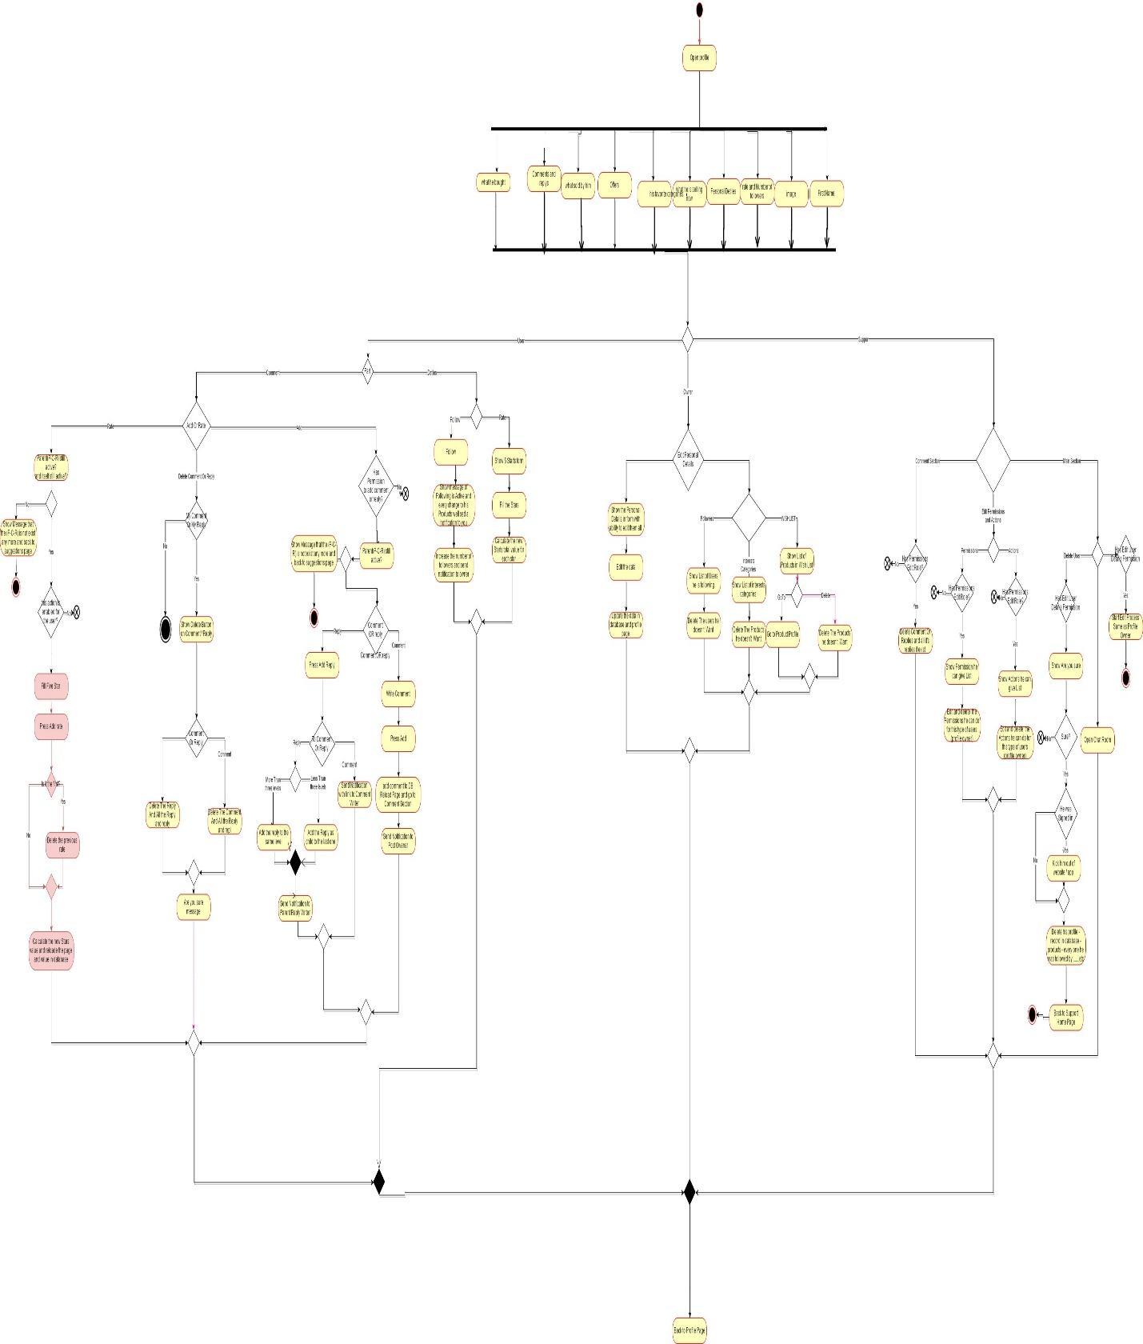

#### Show product

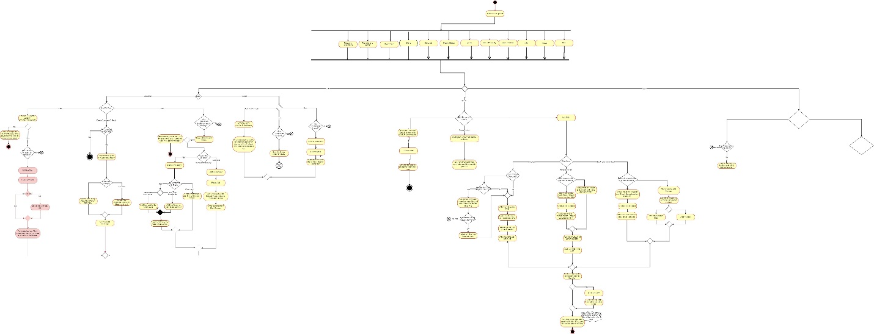

#### change product

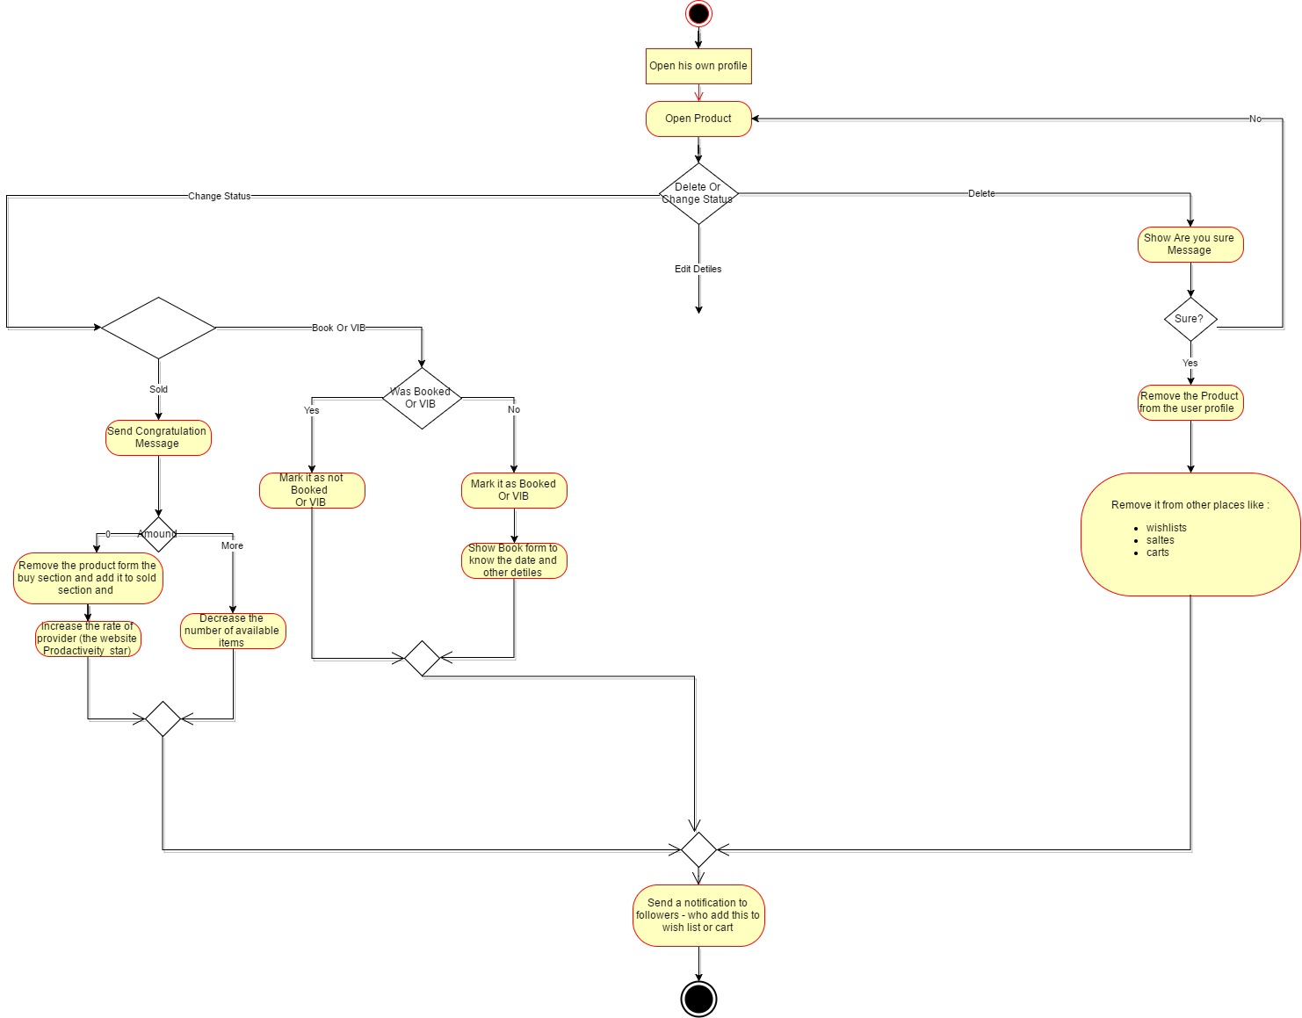

### Report process

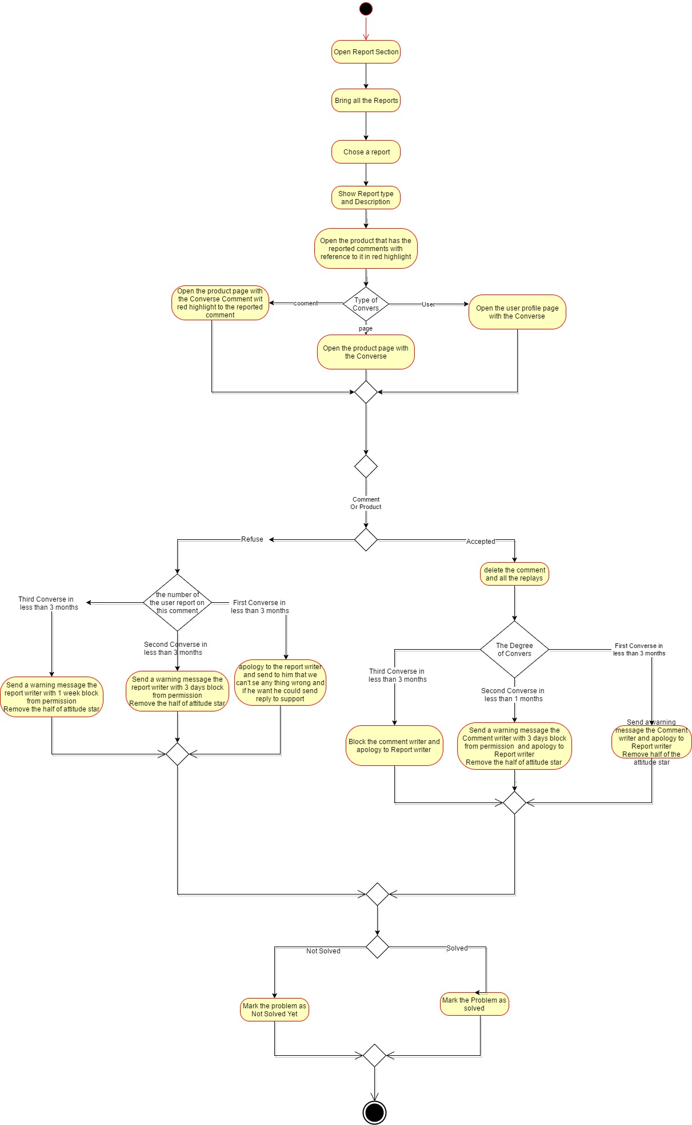

#### Suggestion and complains



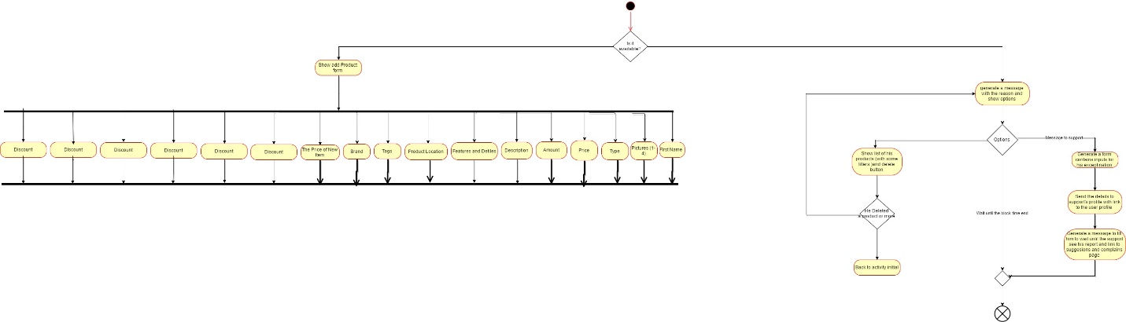

#### regisiter in auction

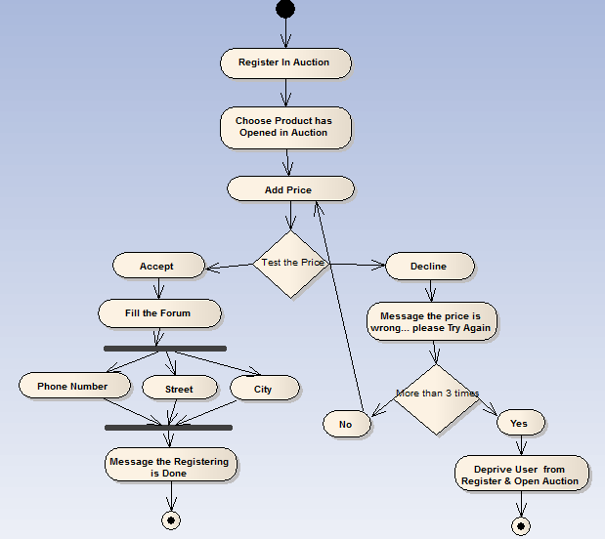

#### open auction

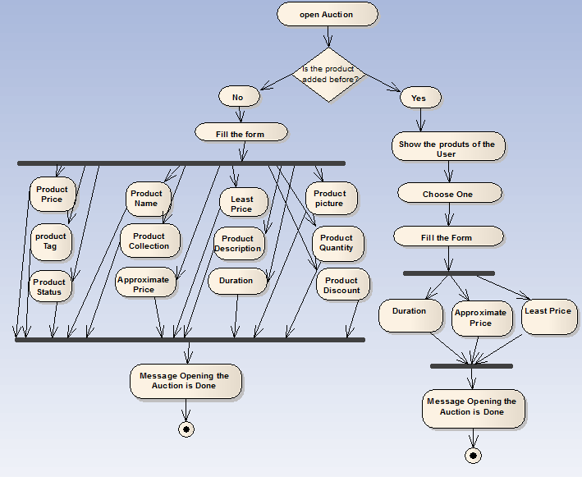

### Sequence diagrams

#### delete user

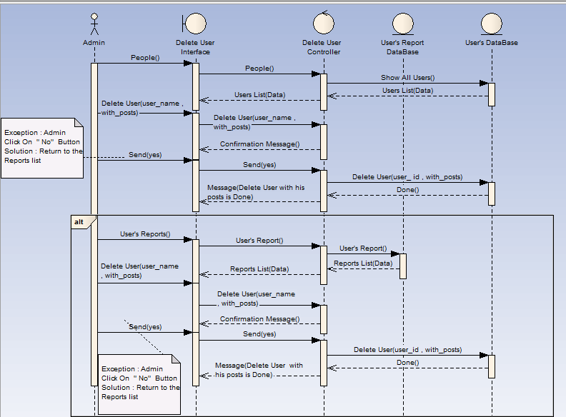

#### sign up Via email

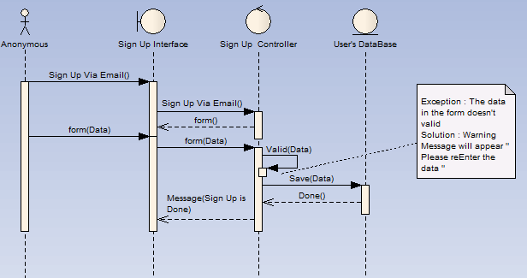

#### sign up via facebook

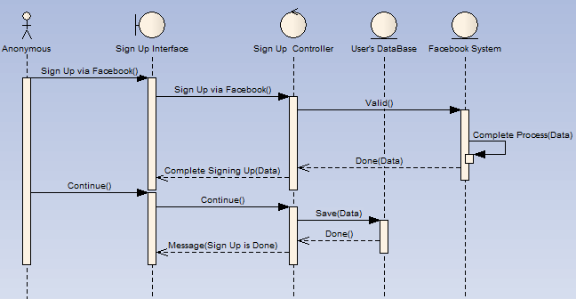

#### view products

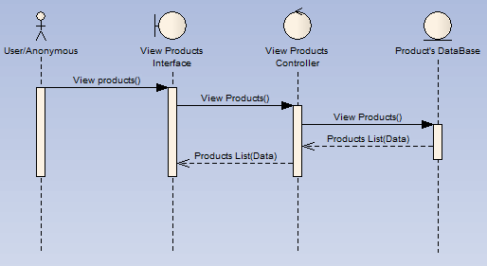

#### open chat room

##### 

#### Generate reports

